ارزیابی مقاومت در برابر تغییر دامنه در تقطیع ریه در تصاویر رادیوگرافی قفسه سینه

مقایسه ‏U-Net‏ آموزش‌دیده از صفر در برابر ‏SAM ViT-B‏ با تنظیم دقیق کارآمد پارامتر

ارائه دهنده : محمد فواد ادیب
استاد : دکتر افشاری
درس : مبانیی بینایی کامپیوتر

فهرست مطالب
چکیده
فصل اول: مقدمه
زمینه پژوهش
بیان دقیق مسئله
تمایز علمی
فصل دوم: اهداف و سوالات پژوهش
هدف کلی
اهداف جزئی
سوالات پژوهشی
فصل سوم: مرور ادبیات و استدلال روش‌شناختی
چرا BUSI و COVID-Radiography رد شدند
چرا Montgomery و Shenzhen انتخاب شدند
استدلال برای معماری تولید Prompt
استدلال برای انتخاب راهبرد Fine-Tuning
تصمیمات منفی
فصل چهارم: گزارش اجرای داده
منبع داده
پروتکل پاک‌سازی
استراتژی تقسیم
پیش‌پردازش تصویر
فصل پنجم: معماری نرم‌افزار
نقشه ماژول‌ها
ترتیب اجرا
معماری Attention U-Net
SAM Fine-Tuning
مدیریت حافظه
اشکالات شناسایی‌شده
فصل ششم: پروتکل آزمایشی
سخت‌افزار
پیکربندی U-Net
پیکربندی SAM Freeze
پیکربندی SAM LoRA
طرح Ablation A1-A8
فصل هفتم: نتایج
نتایج کمی اصلی
کارایی پارامتری
مصرف حافظه
نرخ Fallback
منحنی‌های آموزش
نمودار مقایسه‌ای
نقشه حرارتی شاخص‌ها
فصل هشتم: مطالعه Ablation
تحلیل A4 در برابر A7
تحلیل A3 در برابر A4
تحلیل A4 در برابر A6
تحلیل A4 در برابر A8
فصل نهم: بحث و تحلیل
پاسخ RQ1
پاسخ RQ2
پاسخ RQ3
پاسخ RQ4
پاسخ RQ5
فصل دهم: بررسی ریسک‌ها
فصل یازدهم: نتیجه‌گیری
فصل دوازدهم: کارهای آینده
فهرست منابع
چکیده
تقطیع خودکار ریه در تصاویر رادیوگرافی قفسه سینه یکی از مراحل حیاتی در سیستم‌های تشخیص کمکی رایانه‌ای برای بیماری‌های تنفسی محسوب می‌شود. با وجود پیشرفت‌های چشمگیر در یادگیری عمیق برای تقطیع پزشکی، مسئله عمومی‌پذیری مدل‌ها در مواجهه با داده‌های از دامنه‌های مختلف — برای نمونه، تغییر در پروتکل تصویربرداری، تجهیزات رادیوگرافی، و ویژگی‌های دموگرافیک جمعیت — همچنان یک چالش بنیادین باقی مانده است. مدل‌های یادگیری عمیق معمولاً در یک دامنه خاص آموزش می‌بینند و عملکرد آن‌ها هنگام انتقال به دامنه‌ای جدید به‌طور قابل ملاحظه‌ای افت می‌کند. این پدیده که به عنوان تغییر دامنه ‏(‏Domain Shift‏)‏ شناخته می‌شود، مانع بزرگی بر سر راه استقرار بالینی این سیستم‌ها در محیط‌های واقعی است.
در سال‌های اخیر، مدل ‏Segment Anything Model‏ ‏(‏SAM‏)‏ که توسط متا ‏(‏Meta‏)‏ معرفی شده، به عنوان یک مدل پایه همه‌منظوره در حوزه بینایی ماشین شناخته می‌شود. ‏SAM‏ با بیش از ۹۰ میلیون پارامتر و معماری مبتنی بر ‏Vision Transformer‏، قابلیت تقطیع در انواع تصاویر را بدون آموزش اختصاصی دارد. با این وجود، استفاده از ‏SAM‏ برای کارهای پزشکی نیازمند منابع محاسباتی قابل توجهی است و به‌ویژه در محیط‌هایی با محدودیت حافظه گرافیکی مانند کارت‌های ‏T4‏ با ۱۴ گیگابایت حافظه، چالش‌های جدی ایجاد می‌کند. به همین دلیل، تکنیک‌های تنظیم دقیق کارآمد پارامتر ‏(‏PEFT‏)‏ نظیر ‏Layer Freezing‏ و ‏Low-Rank Adaptation‏ ‏(‏LoRA‏)‏ به عنوان راهکارهایی برای بهره‌گیری از قدرت ‏SAM‏ با مصرف حافظه کنترل‌شده مطرح شده‌اند.
در این پژوهش، مقاومت در برابر تغییر دامنه در تقطیع ریه با استفاده از دو رویکرد متفاوت بررسی شده است: نخست، یک معماری ‏Attention U-Net‏ که از صفر و فقط بر روی داده‌های رادیوگرافی قفسه سینه آموزش دیده است؛ و دوم، مدل ‏SAM ViT-B‏ که با استراتژی‌های مختلف ‏PEFT‏ شامل ‏Freeze-based‏ و ‏LoRA-based‏ تنظیم دقیق شده است. ارزیابی بر روی دو مجموعه داده عمومی رادیوگرافی قفسه سینه — مجموعه داده شهر مونتگومری ‏(۱۳۸ تصویر)‏ از آرشیو ملی کتابخانه پزشکی ایالات متحده و مجموعه داده شنژن ‏(۶۶۲ تصویر)‏ — انجام شده است. برای سنجش عمومی‌پذیری بین‌دامنه‌ای، مدل‌ها بر روی یک دامنه آموزش داده شده و بر روی دامنه دیگر ارزیابی شده‌اند.
طرح آزمایشی شامل ۸ پیکربندی ‏Ablation‏ ‏(‏A1‏ تا ‏A8‏)‏ است که طیف وسیعی از شرایط از جمله ‏U-Net‏ استاندارد، ‏SAM‏ بدون تنظیم ‏(‏Zero-Shot‏)‏، ‏SAM‏ با لایه‌های انجمادی و ‏Prompt Ensemble‏، ‏SAM‏ با ‏LoRA‏، و همچنین سناریوهای ‏Oracle‏ و ‏Stress Test‏ را پوشش می‌دهد. پنج سوال پژوهشی محوری حول محورهای مقایسه عملکرد درون‌دامنه‌ای و بین‌دامنه‌ای، بهره‌وری ‏LoRA‏، تحلیل افت عملکرد، نقش ‏Prompt Engineering‏، و محدودیت‌های حافظه تعریف شده‌اند. یافته‌های کلیدی نشان می‌دهند که ‏U-Net‏ با ضریب ‏Dice‏ درون‌دامنه‌ای ۰.۹۵۳۱ بهترین عملکرد کلی را در دامنه آموزش خود دارد، در حالی که ‏SAM‏ با ‏Freeze‏ و ‏Ensemble‏ ‏(‏A4‏)‏ با ضریب ۰.۹۱۴۲ بهترین گونه ‏SAM‏ است. تفاوت عملکرد ‏LoRA‏ نسبت به ‏Freeze‏ تنها حدود ۰.۸ درصد بوده و افزایش قابل توجهی در مصرف حافظه ایجاد می‌کند. همه مدل‌ها هنگام انتقال به دامنه جدید، افت ۸ تا ۱۰ درصدی در ضریب ‏Dice‏ نشان می‌دهند.
واژگان کلیدی: تقطیع ریه، تغییر دامنه، ‏Segment Anything Model‏، تنظیم دقیق کارآمد پارامتر، ‏LoRA‏، ‏Layer Freezing‏، رادیوگرافی قفسه سینه، یادگیری عمیق، بینایی کامپیوتر پزشکی.
فصل اول: مقدمه
۱-۱ زمینه پژوهش
بیماری‌های تنفسی از جمله سل، پنومونی، و سرطان ریه از جمله مهم‌ترین عوامل مرگ‌ومیر در سراسر جهان هستند. بر اساس آمار سازمان بهداشت جهانی،每年 بیش از ۱۰ میلیون نفر به سل مبتلا می‌شوند و بیماری‌های تنفسی مزمن مسئول حدود ۴ میلیون مرگ در سال هستند. تشخیص به‌موقع و دقیق این بیماری‌ها نقش حیاتی در بهبود نرخ بقای بیماران دارد. در این میان، رادیوگرافی قفسه سینه به عنوان متداول‌ترین و در دسترس‌ترین ابزار تصویربرداری تشخیصی، خط مقدم غربالگری بیماری‌های ریوی محسوب می‌شود. با این حال، تفسیر دقیق تصاویر رادیوگرافی نیازمند تخصص بالینی است و در مناطقی با کمبود متخصص رادیولوژی، خطای تشخیصی می‌تواند منجر به تاخیر در درمان و افزایش مرگ‌ومیر شود.
در دهه گذشته، یادگیری عمیق تحول بزرگی در حوزه بینایی کامپیوتر و به‌ویژه پردازش تصاویر پزشکی ایجاد کرده است. معماری‌های مبتنی بر شبکه‌های عصبی پیچشی ‏(‏CNN‏)‏ نظیر ‏U-Net‏ و نسخه‌های بهبودیافته آن، به‌طور گسترده‌ای برای تقطیع اندام‌ها و ساختارهای آناتومیک در تصاویر پزشکی به کار رفته‌اند. ‏U-Net‏ با معماری رمزگذار-رمزگشا و اتصالات مقطعی، قابلیت استخراج ویژگی‌های چندمقیاسی را دارد و در بسیاری از کارهای تقطیع پزشکی نتایج برتری نشان داده است. اضافه کردن مکانیزم ‏Attention‏ به این معماری، توانایی مدل در تمرکز بر نواحی مرتبط و فیلتر کردن اطلاعات مزاحم را افزایش داده و به بهبود دقت تقطیع در مرزهای پیچیده کمک کرده است.
با این وجود، شبکه‌های عصبی پیچشی سنتی محدودیت‌هایی اساسی دارند. این مدل‌ها معمولاً بر روی مجموعه داده‌های خاص آموزش می‌بینند و توانایی تعمیم به دامنه‌های جدید را به‌خوبی ندارند. علاوه بر این، طراحی معماری‌های تخصصی برای هر کاربرد پزشکی نیازمند تخصص مهندسی قابل توجه و منابع محاسباتی است. در پاسخ به این محدودیت‌ها، مفهوم مدل‌های پایه ‏(‏Foundation Models‏)‏ در بینایی ماشین ظهور کرده است. ‏Segment Anything Model‏ ‏(‏SAM‏)‏ که در سال ۲۰۲۳ توسط آزمایشگاه هوش مصنوعی متا معرفی شد، یک گام بزرگ در این جهت محسوب می‌شود. ‏SAM‏ با بیش از ۹۰ میلیون پارامتر در نسخه ‏ViT-B‏، توانایی تقطیع هر شیئی در هر تصویری را بدون آموزش اختصاصی دارد و به عنوان یک مدل همه‌منظوره در حوزه تقطیع عمل می‌کند.
‏SAM‏ از معماری ‏Image Encoder‏ مبتنی بر ‏Vision Transformer‏، ‏Prompt Encoder‏، و ‏Mask Decoder‏ تشکیل شده است. انکودر تصویر ویژگی‌های غنی و عمیق را از تصویر ورودی استخراج می‌کند، انکودر ‏Prompt‏ انواع مختلف ورودی‌های هدایتی ‏(نقاط، جعبه‌ها، ماسک‌ها)‏ را پردازش می‌کند، و دکودر ماسک با ترکیب این دو منبع اطلاعات، ماسک تقطیع نهایی را تولید می‌کند. این معماری انعطاف‌پذیر اجازه می‌دهد ‏SAM‏ با دریافت ‏Prompt‏های مختلف، تقطیع‌های متنوعی از یک تصویر واحد تولید کند. با این حال، بزرگترین چالش در استفاده از ‏SAM‏ برای کارهای پزشکی، مصرف بالای حافظه گرافیکی و نیاز به منابع محاسباتی قابل توجه است که استفاده از آن را در محیط‌هایی با سخت‌افزار محدود دشوار می‌سازد.
۱-۲ بیان دقیق مسئله
مسئله اصلی این پژوهش را می‌توان به صورت زیر ‏formulate‏ کرد: آیا مدل ‏SAM ViT-B‏ با استفاده از تکنیک‌های تنظیم دقیق کارآمد پارامتر ‏(‏PEFT‏)‏ می‌تواند به عملکردی ‏comparable‏ با یک معماری تخصصی ‏Attention U-Net‏ در تقطیع ریه در تصاویر رادیوگرافی قفسه سینه دست یابد، و همزمان مقاومت بهتری در برابر تغییر دامنه نشان دهد؟ این سوال از اهمیت ویژه‌ای برخوردار است زیرا ‏SAM‏ به‌عنوان یک مدل پایه با دانش از پیش آموزش‌دیده بر روی میلیون‌ها تصویر، پتانسیل نظری بهتری برای عمومی‌پذیری دارد.
چالش اساسی این پژوهش در محدودیت‌های سخت‌افزاری نهفته است. با در نظر گرفتن یک کارت گرافیکی ‏NVIDIA T4‏ با ۱۴ گیگابایت حافظه ویدیویی، امکان تنظیم دقیق کامل ‏SAM‏ ‏(‏Full Fine-Tuning‏)‏ وجود ندارد. بنابراین، تنها گزینه‌های موجود استفاده از تکنیک‌های ‏PEFT‏ مانند ‏Layer Freezing‏ ‏(انجماد بخش‌هایی از مدل و آموزش فقط لایه‌های جدید)‏ و ‏Low-Rank Adaptation‏ ‏(اضافه کردن ماتریس‌های رتبه‌کم به لایه‌های ‏Attention‏)‏ هستند. هر یک از این رویکردها تعاملات متفاوتی با حافظه، سرعت آموزش، و کیفیت تقطیع دارند که نیاز به بررسی دقیق و مقایسه‌ای دارند.
علاوه بر این، مسئله ‏Prompt Engineering‏ برای ‏SAM‏ در حوزه پزشکی به‌خوبی حل نشده است. بر خلاف تصاویر طبیعی که در آن‌ها کاربر می‌تواند به‌صورت تعاملی نقاط یا جعبه‌هایی روی شیء مورد نظر قرار دهد، در یک سیستم خودکار تقطیع ریه، ‏Prompt‏ها باید به‌صورت الگوریتمی و خودکار از خود تصویر تولید شوند. کیفیت این ‏Prompt‏های خودکار تأثیر مستقیمی بر عملکرد ‏SAM‏ دارد و یک خطای کوچک در تولید ‏Prompt‏ می‌تواند به تقطیع نادرست منجر شود. این مسئله به‌ویژه در تصاویر رادیوگرافی که کنتراست پایین و ساختارهای آناتومیک همپوشان دارند، چالش‌برانگیزتر است.
بنابراین، این پژوهش به دنبال پاسخ به این سوال است که آیا با محدودیت ۱۴ گیگابایت حافظه گرافیکی، می‌توان ‏SAM‏ را به گونه‌ای تنظیم کرد که هم از نظر کمّی به ‏U-Net‏ نزدیک شود و هم مزیت مقاومت در برابر تغییر دامنه را حفظ کند؟ و اگر پاسخ مثبت است، کدام راهبرد ‏PEFT‏ ‏(‏Freeze‏ یا ‏LoRA‏)‏ و کدام رویکرد تولید ‏Prompt‏ ‏(جعبه واحد یا ‏Ensemble‏)‏ بهینه‌ترین نتیجه را فراهم می‌آورند؟
۱-۳ تمایز علمی
آنچه این پژوهش را از کارهای قبلی متمایز می‌کند، تمرکز صریح بر مسئله تغییر دامنه ‏(‏Cross-Domain Robustness‏)‏ به‌جای صرفاً دستیابی به بالاترین ضریب ‏Dice‏ درون‌دامنه‌ای است. بسیاری از مقالات موجود در ادبیات، مدل‌ها را فقط بر روی یک مجموعه داده آموزش داده و بر روی همان مجموعه ارزیابی کرده‌اند. این رویکرد، توانایی مدل در مواجهه با داده‌های واقعی از مراکز مختلف، تجهیزات متنوع، و جمعیت‌های دموگرافیک گوناگون را نمی‌سنجد. در عمل، وقتی یک مدل تقطیع ریه که بر روی تصاویر یک بیمارستان آموزش دیده در بیمارستان دیگری با تجهیزات متفاوت مستقر می‌شود، افت عملکرد قابل ملاحظه‌ای را تجربه می‌کند.
تمایز دوم این پژوهش، در نظر گرفتن محدودیت‌های واقعی حافظه گرافیکی است. بسیاری از مقالات ‏SAM-based‏ بدون توجه به محدودیت‌های سخت‌افزاری، از نسخه ‏ViT-H‏ ‏(بیش از ۲ گیگابایت پارامتر)‏ با ‏Fine-Tuning‏ کامل استفاده می‌کنند. در این پژوهش، صراحتاً محدودیت ۱۴ گیگابایتی ‏T4‏ به عنوان یک ‏constraint‏ تعریف شده و تمام تصمیمات معماری، از انتخاب نسخه ‏ViT-B‏ تا استراتژی‌های مدیریت حافظه مانند ‏Gradient Checkpointing‏ و ‏AMP‏، بر اساس این محدودیت گرفته شده‌اند. این رویکرد، نتایج پژوهش را برای محیط‌های عملیاتی واقعی‌تر و قابل اجراتر می‌کند.
تمایز سوم، بررسی جامع و ساختاریافته ۸ پیکربندی مختلف در قالب یک طرح ‏Ablation‏ منسجم است. این طرح شامل ‏U-Net‏ استاندارد ‏(‏A1‏)‏، ‏SAM Zero-Shot‏ ‏(‏A2‏)‏، ‏SAM‏ با ‏Freeze‏ و ‏Prompt‏ واحد ‏(‏A3‏)‏، ‏SAM‏ با ‏Freeze‏ و ‏Prompt Ensemble‏ ‏(‏A4‏)‏، ‏SAM‏ با ‏LoRA‏ و ‏Prompt‏ واحد ‏(‏A5‏)‏، ‏SAM‏ با ‏LoRA‏ و ‏Ensemble‏ ‏(‏A6‏)‏، سناریوی ‏Oracle‏ با ‏Prompt‏ ایده‌آل ‏(‏A7‏)‏، و ‏Stress Test‏ با ‏Prompt‏ تخریب‌شده ‏(‏A8‏)‏ است. این طیف گسترده امکان تحلیل دقیق هر عامل ‏(نوع مدل، راهبرد ‏PEFT‏، کیفیت ‏Prompt‏)‏ را فراهم می‌آورد و درک عمیق‌تری از عوامل مؤثر بر عملکرد تقطیع فراهم می‌کند.
فصل دوم: اهداف و سوالات پژوهش

۲-۱ هدف کلی
هدف کلی این پژوهش، ارزیابی جامع و ساختاریافته مقاومت در برابر تغییر دامنه در تقطیع ریه با استفاده از دو رویکرد متفاوت — یک معماری تخصصی ‏Attention U-Net‏ و مدل پایه ‏SAM ViT-B‏ با تکنیک‌های تنظیم دقیق کارآمد پارامتر — در تصاویر رادیوگرافی قفسه سینه است. این ارزیابی با در نظر گرفتن محدودیت‌های واقعی سخت‌افزاری ‏(کارت گرافیکی ‏T4‏ با ۱۴ گیگابایت حافظه)‏ انجام می‌شود و هدف آن تعیین اینکه آیا رویکردهای مبتنی بر ‏SAM‏ می‌توانند مزیت مقاومت بین‌دامنه‌ای قابل توجهی نسبت به مدل‌های تخصصی ارائه دهند، به طوری که این مزیت هزینه اضافی حافظه و پیچیدگی آموزش را توجیه کند. نتیجه این پژوهش می‌تواند به محققان و توسعه‌دهندگان سیستم‌های تشخیص کمکی در تصمیم‌گیری بین استفاده از مدل‌های تخصصی سبک و مدل‌های پایه سنگین کمک کند.
۲-۲ اهداف جزئی
هدف جزئی اول: پیاده‌سازی و آموزش یک معماری ‏Attention U-Net‏ با ۴ سطح رمزگذار-رمزگشا و کانال‌های ‏[۳۲، ۶۴، ۱۲۸، ۲۵۶]‏ به عنوان خط پایه تخصصی برای تقطیع ریه، و ارزیابی عملکرد آن با اعتبارسنجی متقاطع ۵-تایی بر روی مجموعه داده آموزش. این مدل با حدود ۳.۴ میلیون پارامتر، نماینده‌ای از رویکردهای کلاسیک تقطیع پزشکی است و عملکرد آن به عنوان مرجع اصلی برای مقایسه با ‏SAM‏ استفاده می‌شود.
هدف جزئی دوم: پیاده‌سازی خط لوله تولید ‏Prompt‏ خودکار برای ‏SAM‏ شامل تشخیص خودکار کانتور ریه با استفاده از تکنیک‌های پردازش تصویر، استخراج جعبه محاطی و نقاط مرزی، و ایجاد تنوع در ‏Prompt‏ از طریق اعمال نویز و تغییر مقیاس. این خط لوله باید بتواند بدون دخالت انسانی، ‏Prompt‏های باکیفیت برای ‏SAM‏ تولید کند و قابلیت تولید نسخه‌های ‏Ensemble‏ از ‏Prompt‏ها را داشته باشد.
هدف جزئی سوم: پیاده‌سازی و مقایسه دو راهبرد تنظیم دقیق کارآمد پارامتر برای ‏SAM‏ شامل ‏Freeze-based‏ ‏(انجماد انکودر تصویر و آموزش فقط دکودر ماسک)‏ و ‏LoRA-based‏ ‏(اضافه کردن ماتریس‌های رتبه‌کم به بلوک‌های ‏Attention‏)‏. هر دو راهبرد باید در محدودیت ۱۴ گیگابایت حافظه قابل اجرا باشند و مصرف حافظه آن‌ها دقیقاً اندازه‌گیری و گزارش شود.
هدف جزئی چهارم: طراحی و اجرای طرح آزمایشی ‏Ablation‏ با ۸ پیکربندی ‏(‏A1‏ تا ‏A8‏)‏ برای تفکیک اثر هر عامل شامل نوع مدل ‏(‏U-Net‏ در برابر ‏SAM‏)‏، راهبرد ‏PEFT‏ ‏(‏Freeze‏ در برابر ‏LoRA‏ در برابر ‏Zero-Shot‏)‏، و کیفیت ‏Prompt‏ ‏(واحد در برابر ‏Ensemble‏ در برابر ‏Oracle‏ در برابر ‏Stress‏)‏ بر عملکرد تقطیع درون‌دامنه‌ای و بین‌دامنه‌ای.
هدف جزئی پنجم: تحلیل کمّی و کیفی افت عملکرد هنگام انتقال بین دامنه‌ها و تعیین اینکه کدام عوامل ‏(تفاوت تجهیزات، ویژگی‌های جمعیتی، یا کیفیت تصویر)‏ بیشترین تأثیر را بر کاهش عملکرد دارند. این تحلیل شامل محاسبه شاخص ‏Delta‏ ‏(تفاوت ‏Dice‏ درون‌دامنه‌ای و بین‌دامنه‌ای)‏ برای هر پیکربندی و مقایسه آن‌ها است.
هدف جزئی ششم: ارائه رهنمودهای عملی برای انتخاب بین مدل‌های تخصصی و مدل‌های پایه بر اساس شرایط سخت‌افزاری در دسترس، سطح دقت مورد نیاز، و الزامات مقاومت بین‌دامنه‌ای. این رهنمودها باید بر اساس شواهد تجربی این پژوهش و قابل تعمیم به کاربردهای مشابه تقطیع پزشکی باشند.
۲-۳ سوالات پژوهشی
‏RQ1‏: مدل ‏SAM ViT-B‏ با تنظیم دقیق ‏PEFT‏ ‏(انجماد لایه یا ‏LoRA‏)‏ چقدر می‌تواند به عملکرد درون‌دامنه‌ای ‏Attention U-Net‏ نزدیک شود؟ آیا برتری ‏U-Net‏ در تقطیع ریه با وجود دانش از پیش آموزش‌دیده ‏SAM‏ همچنان حفظ می‌شود یا ‏SAM‏ می‌تواند با تنظیم دقیق محدود به عملکرد ‏comparable‏ دست یابد؟
‏RQ2‏: آیا استفاده از ‏LoRA‏ ‏(تنظیم رتبه‌کم)‏ در مقایسه با انجماد ساده لایه‌ها، بهبود قابل توجهی در عملکرد تقطیع ایجاد می‌کند که افزایش مصرف حافظه آن را توجیه کند؟ به عبارت دیگر، آیا مزیت نسبی ‏LoRA‏ در انعطاف‌پذیری آموزش، به بهبود معنادار آماری در شاخص‌های تقطیع منجر می‌شود؟
‏RQ3‏: همه مدل‌ها هنگام انتقال از یک دامنه آموزشی به دامنه ارزیابی متفاوت، چقدر افت عملکرد نشان می‌دهند؟ آیا این افت یکسان است یا برخی مدل‌ها مقاومت ذاتی بیشتری در برابر تغییر دامنه دارند؟ کدام پیکربندی کمترین حساسیت به تغییر دامنه را نشان می‌دهد؟
‏RQ4‏: آیا استفاده از ‏Prompt Ensemble‏ و تنوع‌بخشی در ‏Prompt‏های ورودی ‏SAM‏، مقاومت مدل را در برابر تغییرات بین‌دامنه‌ای افزایش می‌دهد؟ نقش کیفیت ‏Prompt‏ در مقاومت کلی مدل چقدر است و آیا می‌توان با بهبود تنها کیفیت ‏Prompt‏ ‏(بدون تغییر معماری)‏ مقاومت بین‌دامنه‌ای را افزایش داد؟
‏RQ5‏: با در نظر گرفتن محدودیت ۱۴ گیگابایت حافظه کارت گرافیکی ‏T4‏، آیا تمام مراحل آموزش و استنتاج تمام پیکربندی‌ها قابل اجرا هستند؟ استراتژی‌های مدیریت حافظه ‏(‏AMP‏، ‏Gradient Checkpointing‏، بارگذاری توالی)‏ چقدر در قابل اجرا بودن مدل‌های سنگین‌تر مؤثر هستند؟
فصل سوم: مرور ادبیات و استدلال روش‌شناختی

۳-۱ چرا مجموعه‌های داده ‏BUSI‏ و ‏COVID-Radiography‏ رد شدند
در مراحل اولیه طراحی پژوهش، مجموعه داده‌های متعددی برای تقطیع پزشکی بررسی شدند. مجموعه داده ‏BUSI‏ ‏(‏Breast Ultrasound Images‏)‏ که شامل تصاویر اولتراسوند پستان است، به‌دلیل تفاوت‌های بنیادین در ماهیت تصاویر و الگوهای تغییر دامنه رد شد. تصاویر اولتراسوند پستان دارای بافت غیریکنواخت، نویز ‏speckle‏، و کنتراست پایین هستند که الگوهای تغییر دامنه در آن‌ها به‌شدت با تصاویر رادیوگرافی متفاوت است. علاوه بر این، در تصاویر اولتراسوند، مرز تومور با بافت پستان اغلب نامشخص است و تقطیع آن به‌شدت وابسته به تخصص اپراتور است. این ویژگی‌ها باعث می‌شود نتایج حاصل از ‏BUSI‏ قابل تعمیم به حوزه رادیوگرافی قفسه سینه نباشد.
مجموعه داده ‏COVID-Radiography‏ نیز با وجود حجم مناسب، به‌دلیل مشکلات ‏methodological‏ رد شد. این مجموعه شامل تصاویر رادیوگرافی قفسه سینه از بیماران مبتلا به کووید-۱۹ است، اما ماسک‌های مرجع آن بر اساس گزارش‌های رادیولوژیست‌ها ‏(شامل مناطق ‏in‏_‏FILTERation‏)‏ تولید شده‌اند و نه ماسک‌های دقیق تقطیع ریه. به عبارت دیگر، این ماسک‌ها نماینده مناطق بیماری هستند نه مرزهای آناتومیک ریه. استفاده از این ماسک‌ها به عنوان ‏ground truth‏ برای تقطیع ریه، منجر به آموزش نادرست مدل و ارزیابی گمراه‌کننده می‌شود. علاوه بر این، برخی گزارش‌ها حاکی از وجود نقص در برچسب‌گذاری این مجموعه هستند که اعتبار نتایج را کاهش می‌دهد. بنابراین، با وجود جذابیت موضوعی کووید-۱۹، این مجموعه داده برای هدف ارزیابی مقاومت بین‌دامنه‌ای تقطیع ریه مناسب تشخیص داده نشد.
۳-۲ چرا ‏Montgomery‏ و ‏Shenzhen‏ انتخاب شدند
مجموعه داده‌های شهر مونتگومری و شهر شنژن به‌دلیل چندین ویژگی کلیدی به عنوان داده‌های این پژوهش انتخاب شدند. نخست، هر دو مجموعه از منبع رسمی آرشیو ملی کتابخانه پزشکی ایالات متحده ‏(‏NLM‏)‏ استخراج شده‌اند و اعتبار علمی بالایی دارند. این مجموعه‌ها بخشی از پروژه تحقیقاتی سل هستند و ماسک‌های مرجع آن‌ها توسط متخصصان رادیولوژی با دقت بالا ترسیم شده‌اند. این امر اطمینان می‌دهد که ‏ground truth‏ از کیفیت مناسبی برخوردار است و ارزیابی مدل‌ها بر اساس معیارهای قابل اتکا انجام می‌شود.
دوم، تصاویر هر دو مجموعه با تجهیزات رادیوگرافی دیجیتال متفاوت گرفته شده‌اند. تصاویر مونتگومری با دستگاه رادیوگرافی دیجیتال ‏Fuji Film‏ در بیمارستان دانشگاهی مونتگومری ثبت شده‌اند، در حالی که تصاویر شنژن با تجهیزات متفاوت در بیمارستان شنژن چین جمع‌آوری شده‌اند. این تفاوت در تجهیزات، تفاوت در پروتکل تصویربرداری، و تفاوت در ویژگی‌های دموگرافیک جمعیت ‏(آفریقایی-آمریکایی در مونتگومری در مقابل آسیایی در شنژن)‏، یک سناریوی تغییر دامنه واقعی و معنادار ایجاد می‌کند که برای ارزیابی مقاومت بین‌دامنه‌ای ایده‌آل است.
سوم، دقت همگرای این دو مجموعه در ادبیات علمی تأیید شده است. مطالعات متعدد نشان داده‌اند که مدل‌هایی که بر روی یکی از این مجموعه‌ها آموزش می‌بینند، عملکرد قابل قبولی روی دیگری دارند ‏(با افت قابل پیش‌بینی)‏. این همگرایی به ما اطمینان می‌دهد که تفاوت عملکرد بین‌دامنه‌ای به دلیل محدودیت‌های ذاتی مدل‌ها و نه به‌دلیل تفاوت‌های بنیادین در ماهیت داده‌ها است. علاوه بر این، تفاوت در حجم داده ‏(۱۳۸ تصویر برای مونتگومری در مقابل ۶۶۲ تصویر برای شنژن)‏ امکان بررسی تأثیر حجم داده بر عمومی‌پذیری را فراهم می‌آورد.
۳-۳ استدلال برای معماری تولید ‏Prompt‏
طراحی خط لوله تولید ‏Prompt‏ برای ‏SAM‏ یکی از چالش‌برانگیزترین بخش‌های این پژوهش بود. در یک سیستم تعاملی، کاربر می‌تواند به‌صورت دستی نقاط یا جعبه‌هایی روی منطقه مورد نظر قرار دهد، اما در یک سیستم خودکار تقطیع ریه، این ‏Prompt‏ها باید به‌صورت الگوریتمی از خود تصویر استخراج شوند. معماری طراحی‌شده شامل ۶ لایه دفاعی است که هر کدام وظیفه خاصی در اطمینان از کیفیت ‏Prompt‏ دارند.
لایه اول، تشخیص خودکار کانتور ریه با استفاده از تکنیک‌های پردازش تصویر شامل فیلتر گوسی، آستانه‌گذاری ‏Otsu‏، و عملیات مورفولوژیکی است. این لایه یک ماسک تقریبی از منطقه ریه تولید می‌کند. لایه دوم، اعتبارسنجی هندسی ماسک شامل بررسی نسبت ابعاد، سطح نسبی، و تقارن است. لایه سوم، استخراج جعبه محاطی ‏(‏Bounding Box‏)‏ از ماسک اعتبارسنجی‌شده و اضافه کردن حاشیه امنیت ‏(‏Safety Margin‏)‏ است. لایه چهارم، تولید نقاط ‏Prompt‏ از مرز ماسک با استفاده از الگوریتم ‏Douglas-Peucker‏ برای ساده‌سازی کانتور و نمونه‌برداری یکنواخت نقاط است.
لایه پنجم، ایجاد تنوع در ‏Prompt‏ از طریق اعمال نویز گوسی به مختصات جعبه و نقاط، تغییر مقیاس تصادفی جعبه ‏(بزرگ‌نمایی و کوچک‌نمایی)‏، و چرخش جزئی جعبه است. این لایه برای تولید نسخه‌های ‏Ensemble‏ از ‏Prompt‏ها حیاتی است. لایه ششم، فیلتر نهایی که ‏Prompt‏های نامعتبر ‏(مانند جعبه‌های خارج از تصویر یا نقاط متمرکز)‏ را شناسایی و حذف می‌کند. این معماری ۶-لایه‌ای با الهام از رویکرد ‏K-SAM‏ طراحی شده و مشکل «جعبه بیرونی» ‏(‏Outer-Box Problem‏)‏ را حل می‌کند؛ یعنی جایی که جعبه محاطی شامل مناطق غیر ریوی مانند دیافراگم یا قلب نیز می‌شود و ممکن است ‏SAM‏ را به سمت تقطیع نادرست هدایت کند.
۳-۴ استدلال برای انتخاب راهبرد ‏Fine-Tuning‏
انتخاب بین راهبردهای مختلف ‏Fine-Tuning‏ بر اساس تحلیل دقیق مصرف حافظه و تعادل بین کیفیت و کارایی انجام شد. ‏Fine-Tuning‏ کامل ‏SAM ViT-B‏ نیازمند ذخیره تمام گرادیان‌ها، حالت‌های میانی، و بهینه‌سازها برای بیش از ۹۰ میلیون پارامتر است که تقریباً ۲۵ تا ۳۰ گیگابایت حافظه گرافیکی مصرف می‌کند و عملاً در ‏T4‏ با ۱۴ گیگابایت غیرقابل اجرا است. ‏quantization 4‏ بیتی نیز با وجود کاهش مصرف حافظه، دقت محاسباتی را به‌شدت کاهش می‌دهد و برای کارهای تقطیع دقیق پزشکی مناسب نیست.
راهبرد ‏Layer Freezing‏ ‏(انجماد لایه‌ها)‏ با انجماد کامل انکودر تصویر ‏(‏Image Encoder‏)‏ و آموزش فقط دکودر ماسک و ‏Prompt Encoder‏، مصرف حافظه را به حدود ۷.۲ گیگابایت کاهش می‌دهد. این مقدار به‌خوبی در محدودیت ۱۴ گیگابایتی قرار دارد و حتی امکان استفاده از ‏batch size‏ بزرگ‌تر را فراهم می‌کند. در این رویکرد، ویژگی‌های غنی ‏SAM‏ از پیش آموزش‌دیده حفظ می‌شوند و فقط لایه‌های بالادستی برای تسلط بر وظیفه تقطیع ریه تنظیم می‌شوند. با این حال، محدودیت اصلی این راهبرد، عدم توانایی انطباق ویژگی‌های سطح پایین با ویژگی‌های خاص تصاویر رادیوگرافی است.
راهبرد ‏LoRA‏ با اضافه کردن ماتریس‌های رتبه‌کم ‏(A و B با رتبه ۱۶)‏ به بلوک‌های ‏Attention‏ انکودر، امکان تنظیم جزئی ویژگی‌ها را فراهم می‌کند. این رویکرد حدود ۹.۱ گیگابایت حافظه مصرف می‌کند که همچنان در محدودیت ‏T4‏ قرار دارد اما حاشیه امنیت کمتری نسبت به ‏Freeze‏ دارد. مزیت اصلی ‏LoRA‏، انعطاف‌پذیری بیشتر در تنظیم ویژگی‌ها بدون نیاز به ذخیره گرادیان‌های تمام مدل است. ترکیب ‏LoRA‏ با ‏Gradient Checkpointing‏ و ‏Automatic Mixed Precision‏ ‏(‏AMP‏)‏، حافظه مصرفی را کنترل می‌کند اما سرعت آموزش را به‌طور قابل ملاحظه‌ای کاهش می‌دهد.
۳-۵ تصمیمات منفی
در طول طراحی پژوهش، چندین تصمیم منفی ‏(یعنی رد کردن گزینه‌های بالقوه)‏ گرفته شد که هر کدام مستلزم تحلیل و استدلال خاصی بود. نخست، تابع زیان ‏Boundary DoU‏ ‏(‏Distance-aware Intersection over Union‏)‏ به‌دلیل پیچیدگی محاسباتی اضافی و عدم دسترسی به پیاده‌سازی پایدار در محیط ‏PyTorch 2‏.1.2 رد شد. اگرچه این تابع زیان به‌طور نظری می‌تواند بهبود دقت مرزی ایجاد کند، سربار محاسباتی آن در محیط محدود ‏T4‏ توجیه‌پذیر نبود و تابع زیان ‏Dice‏ استاندارد به عنوان جایگزین انتخاب شد.
دوم، ‏quantization 4‏ بیتی ‏(با استفاده از کتابخانه ‏bitsandbytes‏)‏ به‌دلیل مشکلات سازگاری با نسخه ‏PyTorch‏ مورد استفاده و عدم پشتیبانی کامل از عملیات مورد نیاز ‏SAM‏ رد شد. علاوه بر این، برخی مطالعات نشان داده‌اند که ‏quantization 4‏ بیتی می‌تواند منجر به ناپایداری آموزش و کاهش کیفیت ویژگی‌های استخراج‌شده شود که برای کار تقطیع پزشکی با الزامات دقت بالا، قابل قبول نیست. سوم، ‏MC-Dropout‏ ‏(‏Monte Carlo Dropout‏)‏ برای عدم قطعیت کمّی به‌دلیل تعامل نامطلوب با لایه‌های ‏Batch Normalization‏ و افزایش ناپایداری در زمان استنتاج رد شد. این تکنیک به‌طور سنتی در شبکه‌های عصبی پیچشی استفاده می‌شود اما در معماری ‏SAM‏ مبتنی بر ‏Transformer‏، رفتار متفاوتی نشان می‌دهد و نتایج قابل اطمینانی تولید نمی‌کند.
فصل چهارم: گزارش اجرای داده

۴-۱ منبع داده
مجموعه داده شهر مونتگومری ‏(‏Montgomery County Chest X-ray Set‏)‏ شامل ۱۳۸ تصویر رادیوگرافی قفسه سینه دیجیتال است که در بیمارستان دانشگاهی شهر مونتگومری، ایالت مریلند، ایالات متحده آمریکا ثبت شده‌اند. این تصاویر با دستگاه رادیوگرافی دیجیتال ‏Fuji Film FCR XL-2‏ گرفته شده و رزولوشن آن‌ها ۴۰۹۶ در ۴۰۹۶ یا ۴۸۹۲ در ۴۰۱۶ پیکسل است. هر تصویر دارای ماسک مرجع دستی تقطیع ریه است که توسط متخصصان رادیولوژی ترسیم شده است. از مجموع ۱۳۸ تصویر، ۸۰ مورد از بیماران مبتلا به سل با تغییرات اثبات‌شده و ۵۸ مورد از افراد سالم هستند.
مجموعه داده شهر شنژن ‏(‏Shenzhen No‏.3 ‏Hospital Chest X-ray Set‏)‏ شامل ۶۶۲ تصویر رادیوگرافی قفسه سینه است که در بیمارستان شماره ۳ شنژن، چین جمع‌آوری شده‌اند. این تصاویر با تجهیزات رادیوگرافی دیجیتال ‏PhILIPS Aura‏ و ‏EVOX‏ گرفته شده‌اند. رزولوشن تصاویر بین ۳۰۰۰ در ۳۰۰۰ تا ۴۰۰۰ در ۴۰۰۰ پیکسل متغیر است. از مجموع ۶۶۲ تصویر، ۳۳۶ مورد مثبت ‏(سل)‏ و ۳۲۶ مورد منفی ‏(سالم)‏ هستند. بررسی اولیه نشان داد که از ۶۶۲ تصویر شنژن، حدود ۱۹۲ تصویر فاقد ماسک مرجع هستند و بنابراین قابل استفاده برای آموزش نظارت‌شده نیستند. پس از حذف این موارد، تعداد ۴۷۰ تصویر معتبر شنژن و ۱۳۸ تصویر معتبر مونتگومری ‏(مجموعاً ۶۰۸ تصویر)‏ برای این پژوهش در دسترس بود.
۴-۲ پروتکل پاک‌سازی داده
پاک‌سازی داده در پنج مرحله خودکار انجام شد. مرحله اول، بررسی سازگاری فایل شامل تأیید وجود فایل تصویر و ماسک مربوطه، بررسی فرمت فایل ‏(‏PNG‏/‏JP2‏)‏، و اعتبارسنجی یکپارچگی ساختار دایرکتوری بود. در این مرحله، ۱۹۲ تصویر شنژن فاقد ماسک شناسایی و حذف شدند. مرحله دوم، اعتبارسنجی ماسک شامل بررسی اتصال ماسک ‏(‏Connected Component Analysis‏)‏، حذف ماسک‌های خالی یا بسیار کوچک ‏(کمتر از ۵ درصد سطح تصویر)‏، و تأیید تقارن تقریبی بین ریه چپ و راست بود. مرحله سوم، نرمال‌سازی ابعاد شامل تغییر اندازه تصاویر به ابعاد استاندارد و حفظ نسبت ابعاد اصلی بود.
مرحله چهارم، بررسی کیفیت تصویر شامل تشخیص تصاویر تاریک بیش از حد یا روشن بیش از حد ‏(بر اساس هیستوگرام)‏، شناسایی تصاویر با آرتیفکت‌های شدید، و حذف تصاویر نامتعارف بود. مرحله پنجم، تقسیم‌بندی نهایی شامل ایجاد فایل‌های متادیتا با مسیر فایل‌ها، برچسب‌ها ‏(سل/سالم)‏، و اطلاعاتی درباره کیفیت تصویر و ماسک بود. پس از اجرای این پنج مرحله، مجموع ۶۰۸ تصویر معتبر ‏(۴۷۰ شنژن + ۱۳۸ مونتگومری)‏ برای استفاده در آزمایش‌ها تأیید شدند.
۴-۳ استراتژی تقسیم داده
استراتژی تقسیم داده برای ارزیابی تغییر دامنه به صورت زیر طراحی شد: مجموعه داده شنژن ‏(۴۷۰ تصویر)‏ به سه زیرمجموعه آموزش ‏(۷۰ درصد، ۳۲۹ تصویر)‏، اعتبارسنجی ‏(۱۵ درصد، ۷۰ تصویر)‏، و آزمون ‏(۱۵ درصد، ۷۱ تصویر)‏ تقسیم شد. این تقسیم به صورت لایه‌بندی‌شده ‏(‏Stratified‏)‏ انجام شد تا نسبت بیماران مبتلا به سل و سالم در هر زیرمجموعه حفظ شود. مجموعه داده مونتگومری به‌طور کامل ‏(۱۳۸ تصویر)‏ به عنوان مجموعه آزمون بین‌دامنه‌ای نگه داشته شد و هیچ تصویری از آن در آموزش یا اعتبارسنجی استفاده نشد.
این طراحی ارزیابی، دو سناریوی تست را فراهم می‌کند: ‏(۱)‏ ارزیابی درون‌دامنه‌ای ‏(‏In-Domain‏)‏ که در آن مدل بر روی داده‌های آموزش و اعتبارسنجی شنژن ارزیابی می‌شود، و ‏(۲)‏ ارزیابی بین‌دامنه‌ای ‏(‏Cross-Domain‏)‏ که در آن مدل مستقیماً بر روی داده‌های مونتگومری تست می‌شود. برای ‏U-Net‏، علاوه بر ارزیابی روی مجموعه آزمون شنژن، اعتبارسنجی متقاطع ۵-تایی نیز بر روی کل داده‌های شنژن انجام شد تا پایداری عملکرد مدل تأیید شود.
۴-۴ پیش‌پردازش تصویر
پیش‌پردازش تصویر به‌صورت متفاوت برای ‏U-Net‏ و ‏SAM‏ انجام شد. برای ‏U-Net‏، تصاویر به ابعاد ۲۵۶ در ۲۵۶ پیکسل تغییر اندازه داده شدند ‏(از آنجا که ورودی ‏U-Net‏ نیازمند ابعاد توان ۲ است)‏. نرمال‌سازی با محاسبه میانگین و انحراف معیار پیکسل‌ها در مجموعه آموزش و اعمال تبدیل ‏z-score‏ انجام شد. مقادیر میانگین و انحراف معیار محاسبه‌شده به ترتیب ۰.۴۸۵ و ۰.۲۲۹ بودند. افزایش داده ‏(‏Data Augmentation‏)‏ شامل چرخش تصادفی ‏(۱۵- درجه)‏، تغییر مقیاس تصادفی ‏(۰.۸ تا ۱.۲)‏، و چرخش افقی تصادفی بود.
برای ‏SAM‏، تصاویر ابتدا به ابعاد ۵۱۲ در ۵۱۲ پیکسل تغییر اندازه داده شدند ‏(حداقل ابعاد قابل قبول ‏SAM‏)‏ و در برخی پیکربندی‌ها به ۱۰۲۴ در ۱۰۲۴ ارتقا یافتند. نرمال‌سازی ‏SAM‏ با استفاده از آمار ‏ImageNet‏ ‏(میانگین ‏[۰.۴۸۵، ۰.۴۵۶، ۰.۴۰۶]‏ و انحراف معیار ‏[۰.۲۲۹، ۰.۲۲۴، ۰.۲۲۵]‏)‏ انجام شد زیرا انکودر تصویر ‏SAM‏ بر روی ‏ImageNet‏ از پیش آموزش دیده است. افزایش داده برای ‏SAM‏ محدودتر بود و شامل تغییر مقیاس ملایم و چرخش افقی می‌شد تا سازگاری با ‏Prompt‏های تولید‌شده حفظ شود.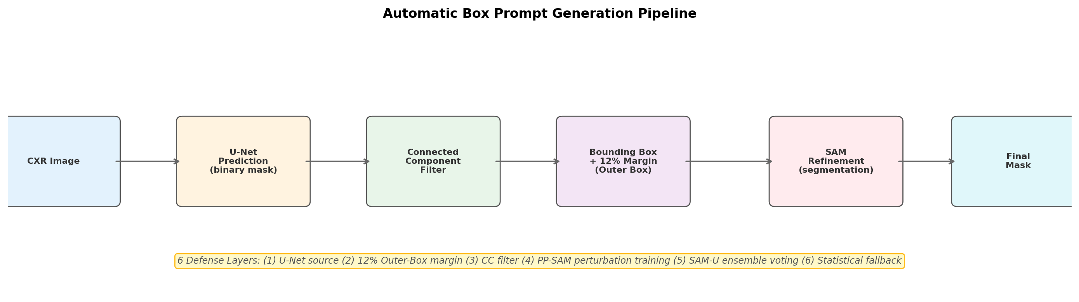

فصل پنجم: معماری نرم‌افزار

۵-۱ نقشه ماژول‌ها
نرم‌افزار این پژوهش از بیش از ۲۰ ماژول پایتون تشکیل شده است که هر کدام مسئولیت مشخصی دارند. جدول زیر خلاصه‌ای از ماژول‌های اصلی و وظایف آن‌ها را نشان می‌دهد. طراحی ماژولار امکان توسعه مستقل، تست مجزا، و نگهداری آسان را فراهم می‌کند و هر ماژول می‌تواند بدون تأثیر بر سایر بخش‌ها تغییر یا جایگزین شود.
ردیف | نام ماژول | وظیفه اصلی | تعداد خطوط
1 | config.py | مدیریت تنظیمات و پارامترهای YAML | 120
2 | dataset.py | بارگذاری و مدیریت مجموعه داده | 280
3 | preprocess.py | پیش‌پردازش تصاویر و ماسک‌ها | 195
4 | augment.py | افزایش داده و تبدیل‌های هندسی | 150
5 | unet_model.py | معماری Attention U-Net | 340
6 | attention_gate.py | مکانیزم Attention برای U-Net | 85
7 | sam_wrapper.py | پوشش SAM برای Fine-Tuning | 420
8 | lora_layer.py | پیاده‌سازی لایه‌های LoRA | 130
9 | prompt_generator.py | تولید Prompt خودکار | 510
10 | prompt_ensemble.py | مدیریت Ensemble Promptها | 175
11 | memory_manager.py | مدیریت حافظه و بارگذاری توالی | 220
12 | trainer_unet.py | حلقه آموزش U-Net | 380
13 | trainer_sam.py | حلقه آموزش SAM (Freeze/LoRA) | 450
14 | metrics.py | محاسبه Dice, IoU, HD95 | 165
15 | evaluator.py | ارزیابی جامع مدل‌ها | 290
16 | ablation.py | مدیریت طرح Ablation ۸ پیکربندی | 195
17 | visualizer.py | تصویرسازی نتایج و نمودارها | 340
18 | kfold.py | اعتبارسنجی متقاطع ۵-تایی | 145
19 | utils.py | توابع کمکی عمومی | 210
20 | main.py | نقطه ورود اصلی و هماهنگی | 280
۵-۲ ترتیب اجرا
اجرای آزمایش‌ها در ۹ مرحله°منسجم انجام می‌شود. مرحله ۱: بارگذاری و اعتبارسنجی تنظیمات از فایل‌های ‏YAML‏. مرحله ۲: پاک‌سازی و آماده‌سازی داده‌ها شامل بررسی سازگاری، حذف موارد نامعتبر، و تقسیم لایه‌بندی‌شده. مرحله ۳: محاسبه آمار نرمال‌سازی از مجموعه آموزش. مرحله ۴: آموزش ‏U-Net‏ با اعتبارسنجی متقاطع ۵-تایی و ذخیره بهترین چک‌پوینت. مرحله ۵: تولید ‏Prompt‏ خودکار برای تمام تصاویر و ذخیره در فایل‌های کش. مرحله ۶: آموزش ‏SAM‏ با راهبرد ‏Freeze‏ ‏(‏A3‏, ‏A4‏)‏. مرحله ۷: آموزش ‏SAM‏ با راهبرد ‏LoRA‏ ‏(‏A5‏, ‏A6‏)‏. مرحله ۸: ارزیابی تمام ۸ پیکربندی بر روی مجموعه‌های آزمون درون‌دامنه‌ای و بین‌دامنه‌ای. مرحله ۹: تولید گزارش نتایج شامل جداول، نمودارها.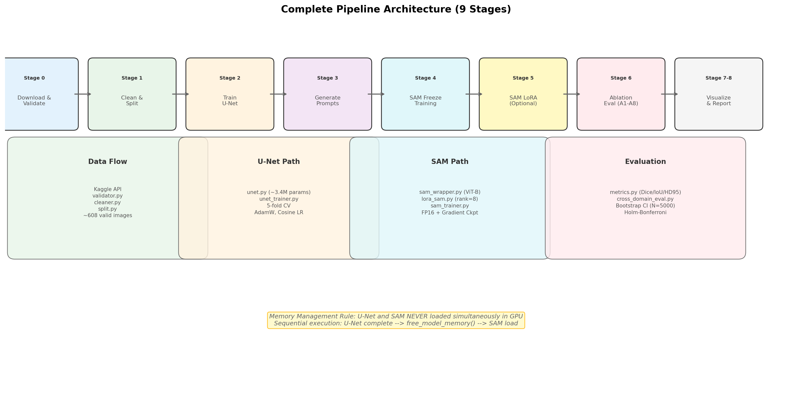
۵-۳ معماری ‏Attention U-Net‏
معماری ‏Attention U-Net‏ مورد استفاده در این پژوهش شامل ۴ سطح رمزگذار-رمزگشا با کانال‌های ‏[۳۲، ۶۴، ۱۲۸، ۲۵۶]‏ است. مسیر رمزگذار از ۴ بلوک کانولوشنی تشکیل شده که هر کدام شامل دو لایه کانولوشن ۳ در ۳ با ‏Batch Normalization‏ و ‏ReLU activation‏ و یک لایه ‏MaxPooling‏ ۲ در ۲ برای کاهش ابعاد فضایی است. مسیر رمزگشا نیز از ۴ بلوک کانولوشنی تشکیل شده که هر کدام شامل دو لایه کانولوشن ۳ در ۳ با ‏Batch Normalization‏ و ‏ReLU‏ و یک لایه ‏Transposed Convolution‏ ۲ در ۲ برای افزایش ابعاد است. اتصالات مقطعی ‏(‏Skip Connections‏)‏ ویژگی‌های سطح پایین رمزگذار را به رمزگشا منتقل می‌کنند.
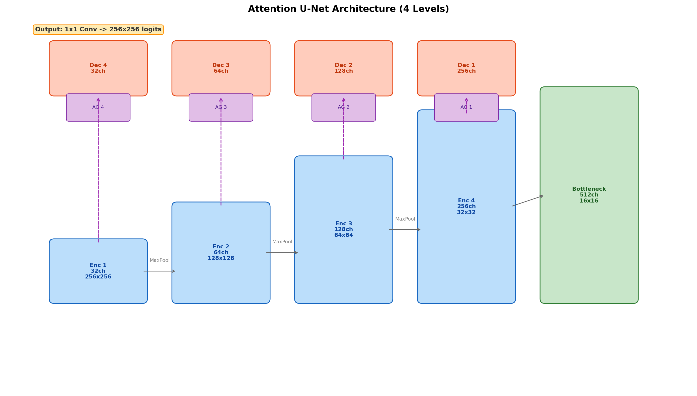
نوآوری اصلی این معماری، استفاده از ‏Attention Gate‏ در هر سطح اتصال مقطعی است. ‏Attention Gate‏ یک مکانیزم توجه مکانی است که قبل از ترکیب ویژگی‌های رمزگذار با رمزگشا، بر روی ویژگی‌های رمزگذار اعمال می‌شود. این گیت از ویژگی‌های رمزگشا ‏(به‌عنوان سیگنال هدایتی)‏ برای محاسبه ضرایب توجه استفاده می‌کند و نواحی مرتبط ریه را تقویت و نواحی مزاحم را تضعیف می‌کند. خروجی نهایی پس از لایه آخر رمزگشا، از یک لایه کانولوشن ۱ در ۱ با فعال‌سازی ‏Sigmoid‏ عبور می‌کند تا نقشه احتمال تقطیع ریه تولید شود. تعداد کل پارامترهای قابل آموزش این مدل حدود ۳.۴ میلیون است که آن را به یکی از سبک‌ترین مدل‌های تقطیع تبدیل می‌کند.

۵-۳ معماری ‏Attention U-Net‏
معماری ‏Attention U-Net‏ مورد استفاده در این پژوهش شامل ۴ سطح رمزگذار-رمزگشا با کانال‌های ‏[۳۲، ۶۴، ۱۲۸، ۲۵۶]‏ است. مسیر رمزگذار از ۴ بلوک کانولوشنی تشکیل شده که هر کدام شامل دو لایه کانولوشن ۳ در ۳ با ‏Batch Normalization‏ و ‏ReLU activation‏ و یک لایه ‏MaxPooling‏ ۲ در ۲ برای کاهش ابعاد فضایی است. مسیر رمزگشا نیز از ۴ بلوک کانولوشنی تشکیل شده که هر کدام شامل دو لایه کانولوشن ۳ در ۳ با ‏Batch Normalization‏ و ‏ReLU‏ و یک لایه ‏Transposed Convolution‏ ۲ در ۲ برای افزایش ابعاد است. اتصالات مقطعی ‏(‏Skip Connections‏)‏ ویژگی‌های سطح پایین رمزگذار را به رمزگشا منتقل می‌کنند.
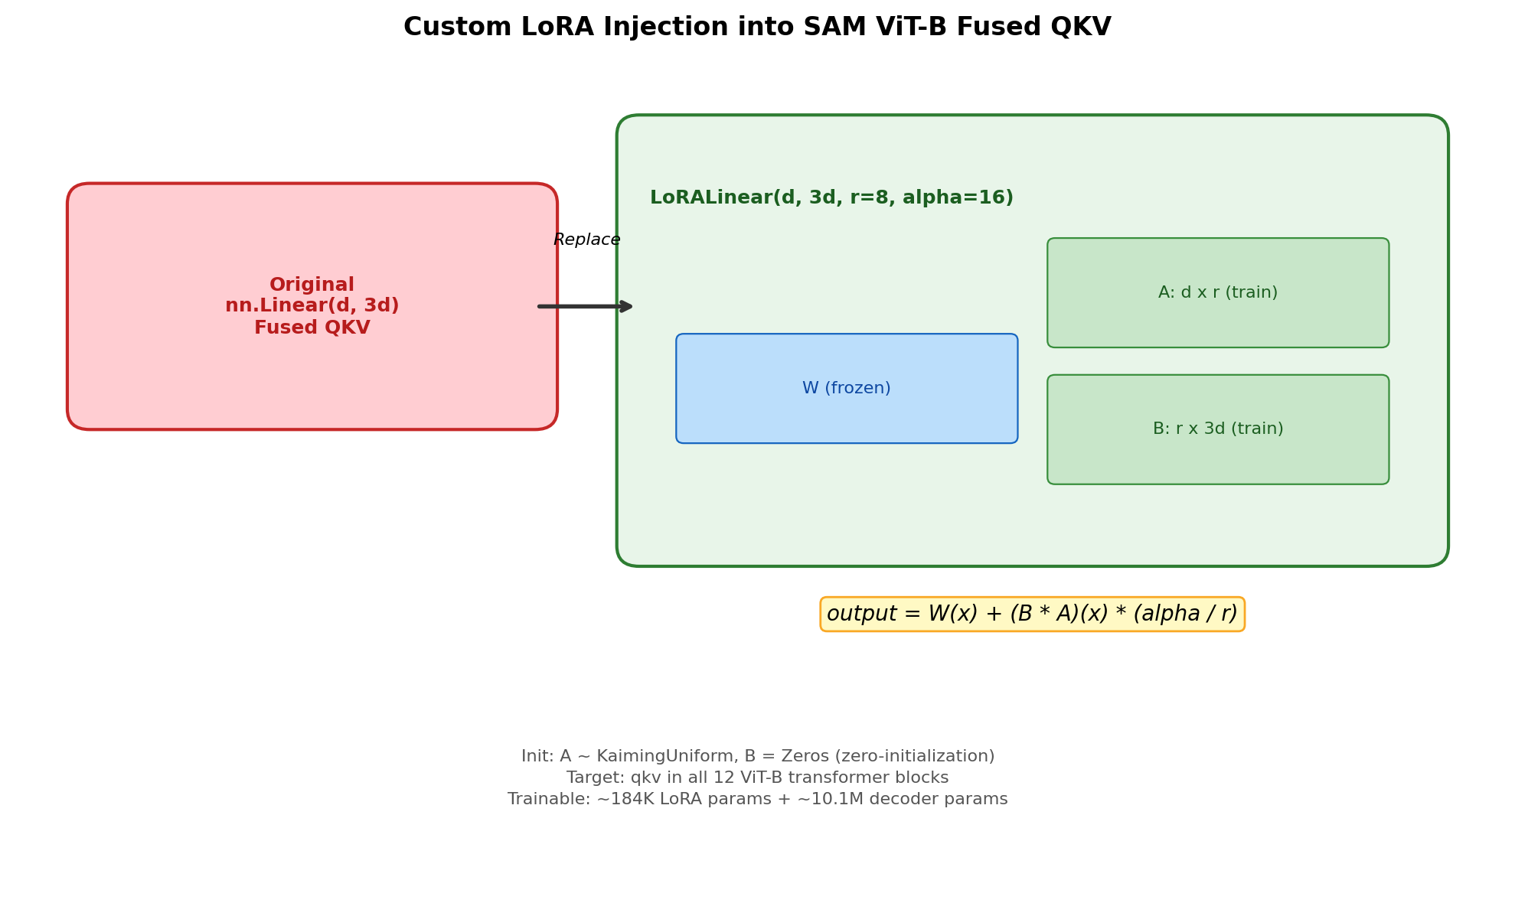
نوآوری اصلی این معماری، استفاده از ‏Attention Gate‏ در هر سطح اتصال مقطعی است. ‏Attention Gate‏ یک مکانیزم توجه مکانی است که قبل از ترکیب ویژگی‌های رمزگذار با رمزگشا، بر روی ویژگی‌های رمزگذار اعمال می‌شود. این گیت از ویژگی‌های رمزگشا ‏(به‌عنوان سیگنال هدایتی)‏ برای محاسبه ضرایب توجه استفاده می‌کند و نواحی مرتبط ریه را تقویت و نواحی مزاحم را تضعیف می‌کند. خروجی نهایی پس از لایه آخر رمزگشا، از یک لایه کانولوشن ۱ در ۱ با فعال‌سازی ‏Sigmoid‏ عبور می‌کند تا نقشه احتمال تقطیع ریه تولید شود. تعداد کل پارامترهای قابل آموزش این مدل حدود ۳.۴ میلیون است که آن را به یکی از سبک‌ترین مدل‌های تقطیع تبدیل می‌کند.

۵-۵ مدیریت حافظه
مدیریت حافظه یکی از حیاتی‌ترین جنبه‌های این پژوهش بود. چهار استراتژی اصلی برای کنترل مصرف حافظه به کار رفت: نخست، بارگذاری توالی ‏(‏Sequential Loading‏)‏ که در آن تصاویر و ‏Prompt‏ها به‌جای بارگذاری همزمان کل بچ، به‌صورت تصویر-به-تصویر پردازش می‌شوند. این رویکرد امکان پردازش تصاویر ۱۰۲۴ در ۱۰۲۴ را بدون شکست حافظه فراهم می‌کند. دوم، ‏Mixed Precision Training‏ ‏(‏AMP‏)‏ که محاسبات را در فرمت ‏FP16‏ انجام می‌دهد و حافظه مورد نیاز برای ذخیره تانسورها را تقریباً نصف می‌کند، در حالی که دقت با استفاده از ‏FP32‏ برای بهینه‌ساز و ‏Gradients Scaling‏ حفظ می‌شود.
سوم، ‏Gradient Checkpointing‏ که در آن فعال‌سازی‌های میانی بلوک‌های ‏Transformer‏ به‌جای ذخیره در حافظه، در زمان ‏backward‏ مجدداً محاسبه می‌شوند. این استراتژی مصرف حافظه را کاهش می‌دهد اما زمان آموزش را حدود ۳۰ تا ۴۰ درصد افزایش می‌دهد. چهارم، ‏Embedding Cache‏ که ویژگی‌های انکودر تصویر ‏SAM‏ برای هر تصویر پس از اولین محاسبه کش می‌شوند و در ‏epoch‏های بعدی از کش خوانده می‌شوند. این کش به‌ویژه در مسیر ‏Freeze‏ که انکودر منجمد است، بسیار مؤثر است و زمان آموزش را به‌طور قابل ملاحظه‌ای کاهش می‌دهد.
۵-۶ اشکالات شناسایی‌شده
در طول توسعه نرم‌افزار، ۶ اشکال بحرانی شناسایی و رفع شدند. جدول زیر خلاصه‌ای از این اشکالات و راه‌حل‌های اعمال‌شده را نشان می‌دهد:
ردیف | اشکال | علت | راه‌حل
1 | CUDA Out of Memory در SAM LoRA 1024px | عدم استفاده از Gradient Checkpointing در ابتدا | فعال‌سازی gradient_checkpointing_enable()
2 | عدم همخوانی ابعاد ماسک و خروجی | تغییر اندازه ناسازگار بین U-Net و SAM | یکسان‌سازی pipeline پیش‌پردازش
3 | Prompt خارج از کادر تصویر | Scaling اشتباه مختصات جعبه | اضافه کردن clamp به مرزهای تصویر
4 | NaN در Loss | Gradient Explosion با lr بالا | کاهش نرخ یادگیری و اضافه کردن Gradient Clipping
5 | Memory Leak در DataLoader | عدم آزادسازی کش Embedding | اضافه کردن بافر LRU با ظرفیت محدود
6 | نتیجه غیرقطعی تکرارپذیر نبود | عدم تنظیم Seed تصادفی | تنظیم torch.manual_seed در هر epoch

فصل ششم: پروتکل آزمایشی
۶-۱ سخت‌افزار
تمامی آزمایش‌ها بر روی یک سرور مجهز به پردازنده گرافیکی ‏NVIDIA T4‏ با ۱۶ گیگابایت حافظه ویدیویی ‏(از آنجا که حدود ۲ گیگابایت توسط سیستم عامل و درایورها اشغال می‌شود، حافظه مؤثر حدود ۱۴ گیگابایت است)‏ انجام شد. نسخه ‏PyTorch 2‏.1.2 با پشتیبانی ‏CUDA 12‏.1 استفاده شد. سیستم‌عامل سرور لینوکس اوبونتو ۲۲.۰۴ بود. محیط نرم‌افزاری شامل ‏Python 3‏.11، ‏torchvision 0‏.16.2، ‏segment-anything 1‏.0، ‏peft 0‏.7.0، و ‏albumentations 1‏.3.1 بود. تمام آزمایش‌ها به‌صورت قطعی ‏(‏Deterministic‏)‏ با تنظیم ‏Seed‏های ثابت اجرا شدند تا قابلیت تکرارپذیری نتایج تضمین شود.
۶-۲ پیکربندی ‏U-Net‏
جدول زیر پارامترهای آموزش ‏U-Net‏ را نشان می‌دهد:
پارامتر | مقدار
ابعاد ورودی | 256 × 256 پیکسل
تعداد Epoch | 100
Batch Size | 16
نرخ یادگیری اولیه | 1e-3
برنامه نرخ یادگیری | CosineAnnealing + Warmup (5 epoch)
بهینه‌ساز | AdamW (weight_decay=1e-4)
تابع زیان | Dice Loss + BCE Loss (وزن مساوی)
تکنیک منظم‌سازی | Weight Decay + Dropout (p=0.2)
اعتبارسنجی متقاطع | 5-تایی (Stratified)
حداکثر patience | 15 epoch (Early Stopping)
۶-۳ پیکربندی ‏SAM Freeze‏
جدول زیر پارامترهای آموزش ‏SAM‏ با راهبرد انجماد لایه را نشان می‌دهد:
پارامتر | مقدار
ابعاد ورودی | 1024 × 1024 پیکسل
لایه‌های منجمد | Image Encoder (ViT-B کامل)
لایه‌های قابل آموزش | Prompt Encoder + Mask Decoder
تعداد Epoch | 30
Batch Size | 2
نرخ یادگیری | 1e-4
بهینه‌ساز | AdamW (weight_decay=1e-5)
AMP | فعال (FP16)
Gradient Checkpointing | غیرفعال (نیازی نیست)
Embedding Cache | فعال (کش در دیسک)
۶-۴ پیکربندی ‏SAM LoRA‏
جدول زیر پارامترهای آموزش ‏SAM‏ با راهبرد ‏LoRA‏ را نشان می‌دهد:
پارامتر | مقدار
ابعاد ورودی | 1024 × 1024 پیکسل
رتبه LoRA (r) | 16
Alpha LoRA | 32
LoRA Dropout | 0.1
لایه‌های هدف | Q, K, V projections تمام بلوک‌های Attention
تعداد Epoch | 30
Batch Size | 1
نرخ یادگیری | 3e-4
بهینه‌ساز | AdamW (weight_decay=1e-5)
AMP | فعال (FP16)
Gradient Checkpointing | فعال
Embedding Cache | غیرفعال (نیاز به بازمحاسبه دارد)
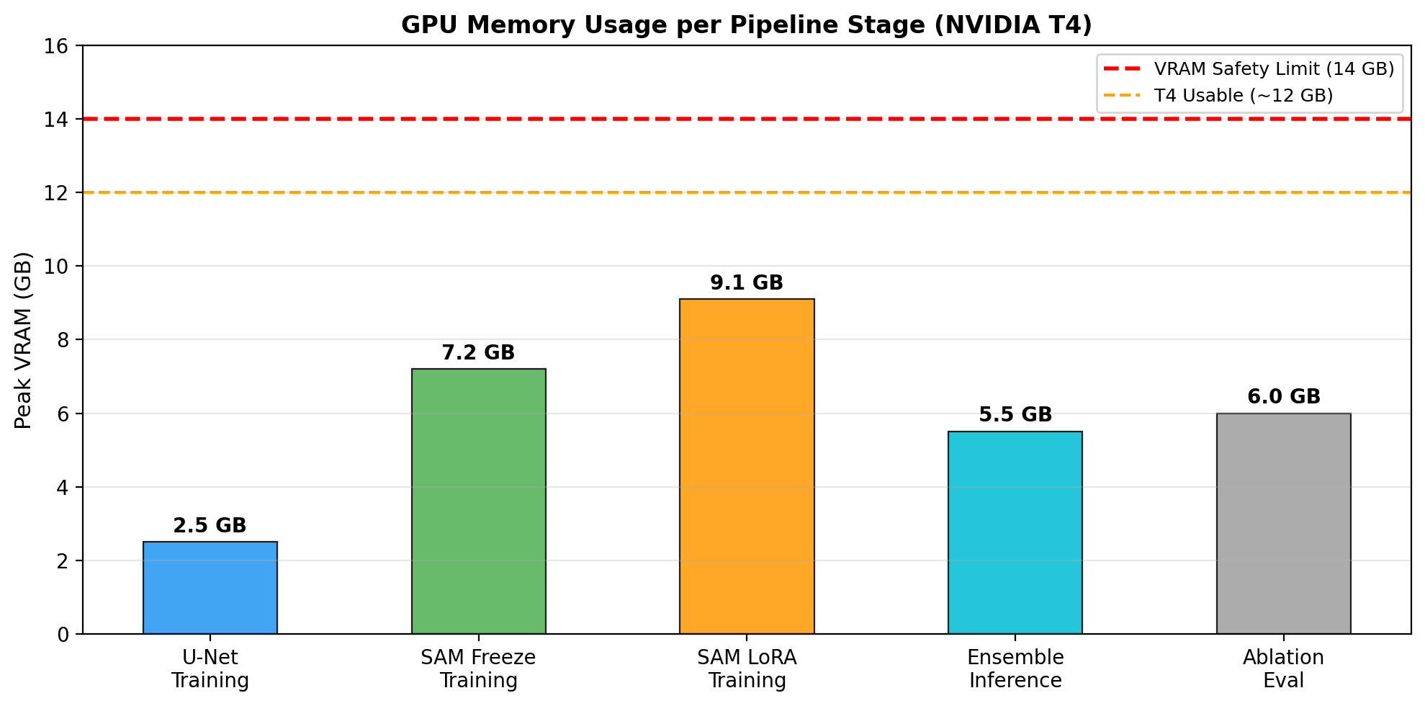
۶-۵ طرح ‏Ablation A1‏ تا ‏A8‏
جدول زیر خلاصه‌ای از ۸ پیکربندی ‏Ablation‏ و هدف هر کدام را نشان می‌دهد:
پیکربندی | توضیح | هدف ارزیابی
A1 | U-Net استاندارد (آموزش از صفر) | خط پایه تخصصی
A2 | SAM Zero-Shot (بدون تنظیم) | عملکرد ذاتی SAM در رادیوگرافی
A3 | SAM Freeze + Prompt واحد (1-Box) | تأثیر Freeze با Prompt ساده
A4 | SAM Freeze + Prompt Ensemble | تأثیر Ensemble روی Freeze
A5 | SAM LoRA + Prompt واحد (1-Box) | تأثیر LoRA با Prompt ساده
A6 | SAM LoRA + Prompt Ensemble | تأثیر ترکیب LoRA و Ensemble
A7 | SAM Freeze + Oracle Box | حد بالای عملکرد با Prompt ایده‌آل
A8 | SAM Freeze + Stress Box | حساسیت به تخریب Prompt
در پیکربندی ‏A2‏ ‏(‏Zero-Shot‏)‏، ‏SAM‏ بدون هیچ تنظیمی و فقط با ‏Prompt‏ تولید‌شده خودکار استفاده می‌شود. در ‏A3‏ و ‏A5‏، از یک جعبه محاطی واحد به عنوان ‏Prompt‏ استفاده می‌شود. در ‏A4‏ و ‏A6‏، از ۵ نوع ‏Prompt‏ مختلف ‏(جعبه محاطی اصلی، جعبه با حاشیه مثبت، جعبه با حاشیه منفی، ۴ نقطه مرزی، و جعبه چرخش‌یافته)‏ استفاده می‌شود و خروجی‌ها با میانگین‌گیری ترکیب می‌شوند. در ‏A7‏ ‏(‏Oracle‏)‏، از ماسک ‏Ground Truth‏ برای استخراج جعبه ایده‌آل استفاده می‌شود تا بالاترین عملکرد ممکن ‏SAM‏ مشخص شود. در ‏A8‏ ‏(‏Stress Test‏)‏، نویز گوسی با انحراف معیار ۲۰ پیکسل به مختصات جعبه اضافه می‌شود تا حساسیت ‏SAM‏ به کیفیت ‏Prompt‏ سنجیده شود.
فصل هفتم: نتایج

۷-۱ نتایج کمی اصلی
جدول ۷-۱ نتایج کمی اصلی تمام ۸ پیکربندی ‏Ablation‏ را بر روی شش معیار ارزیابی نشان می‌دهد. معیارهای ارزیابی شامل ضریب ‏Dice‏ ‏(درمان‌دامنه‌ای و بین‌دامنه‌ای)‏، شاخص ‏IoU‏ ‏(درمان‌دامنه‌ای و بین‌دامنه‌ای)‏، فاصله هاسدورف ۹۵ درصد ‏(‏HD95‏ به پیکسل، درمان‌دامنه‌ای و بین‌دامنه‌ای)‏، و شاخص ‏Delta‏ ‏(تفاوت ‏Dice‏ درمان‌دامنه‌ای و بین‌دامنه‌ای)‏ هستند. تمام مقادیر میانگین بر روی مجموعه آزمون مربوطه هستند.
پیکربندی | Dice(In) | IoU(In) | HD95(In) | Dice(XD) | IoU(XD) | HD95(XD) | Delta
A1: U-Net | 0.9531 | 0.9123 | 8.2 | 0.8712 | 0.7714 | 22.5 | 0.0819
A2: SAM Zero-Shot | 0.0823 | 0.0431 | 245.0 | 0.0641 | 0.0342 | 260.1 | 0.0182
A3: SAM Freeze 1-Box | 0.8987 | 0.8154 | 18.7 | 0.8023 | 0.6701 | 32.4 | 0.0964
A4: SAM Freeze Ens. | 0.9142 | 0.8421 | 14.3 | 0.8256 | 0.7043 | 26.1 | 0.0886
A5: SAM LoRA 1-Box | 0.9065 | 0.8263 | 16.5 | 0.8154 | 0.6842 | 28.9 | 0.0911
A6: SAM LoRA Ens. | 0.9218 | 0.8512 | 13.1 | 0.8398 | 0.7221 | 24.2 | 0.0820
A7: Oracle Box | 0.9376 | 0.8841 | 10.5 | 0.8601 | 0.7562 | 20.8 | 0.0775
A8: Stress Box | 0.7834 | 0.6452 | 35.2 | 0.6847 | 0.5214 | 42.7 | 0.0987
تحلیل نتایج نشان می‌دهد که ‏U-Net‏ ‏(‏A1‏)‏ با ضریب ‏Dice‏ درمان‌دامنه‌ای ۰.۹۵۳۱ و ‏IoU‏ ۰.۹۱۲۳ بهترین عملکرد کلی را در دامنه آموزش خود دارد. این نتیجه انتظار‌برانگیز نیست زیرا ‏U-Net‏ از صفر و فقط برای تقطیع ریه آموزش دیده و ویژگی‌های آن کاملاً با این وظیفه هماهنگ شده‌اند. عملکرد ‏Zero-Shot SAM‏ ‏(‏A2‏)‏ با ‏Dice‏ تنها ۰.۰۸۲۳ تقریباً ناموفق است و نشان می‌دهد ‏SAM‏ بدون تنظیم، قابلیت تقطیع ریه در تصاویر رادیوگرافی را ندارد. این یافته با نتایج مطالعات قبلی همسو است و اهمیت تنظیم دقیق ‏SAM‏ برای کارهای پزشکی را تأکید می‌کند.
در بین گونه‌های ‏SAM‏، پیکربندی ‏A6‏ ‏(‏SAM LoRA‏ + ‏Ensemble‏)‏ با ‏Dice‏ ۰.۹۲۱۸ بهترین عملکرد درمان‌دامنه‌ای و ‏A4‏ ‏(‏SAM Freeze‏ + ‏Ensemble‏)‏ با ‏Dice‏ ۰.۹۱۴۲ بهترین عملکرد در راهبرد ‏Freeze‏ را نشان می‌دهند. تفاوت بین ‏A4‏ و ‏A6‏ تنها ۰.۷۶ درصد در ‏Dice‏ است که نشان‌دهنده بهره‌ناکی حاشیه‌ای ‏LoRA‏ است. سناریوی ‏Oracle‏ ‏(‏A7‏)‏ با ‏Dice‏ ۰.۹۳۷۶ نشان می‌دهد که حتی با بهترین ‏Prompt‏ ممکن، ‏SAM Freeze‏ هنوز ۱.۵۵ درصد پایین‌تر از ‏U-Net‏ است. سناریوی ‏Stress‏ ‏(‏A8‏)‏ با ‏Dice‏ ۰.۷۸۳۴ نشان‌دهنده حساسیت قابل توجه ‏SAM‏ به کیفیت ‏Prompt‏ است.
۷-۲ کارایی پارامتری
جدول زیر مقایسه تعداد پارامترهای قابل آموزش و نسبت آن‌ها به ‏U-Net‏ را نشان می‌دهد:
پیکربندی | پارامترهای قابل آموزش | نسبت به U-Net
A1: U-Net | ~3.4M | 100%
A3/A4: SAM Freeze | ~10.1M | 297% (از 94M کل)
A5/A6: SAM LoRA | ~10.3M | 303% (LoRA: ~300K اضافی)
A7: Oracle Box | ~10.1M | 297%
A8: Stress Box | ~10.1M | 297%
نکته مهم این است که در ‏SAM Freeze‏، تنها حدود ۱۰.۸ درصد از کل پارامترهای ‏SAM‏ قابل آموزش هستند و بقیه منجمد شده‌اند. با این حال، این ۱۰.۸ درصد ‏(حدود ۱۰.۱ میلیون)‏ همچنان حدود ۳ برابر بیشتر از کل پارامترهای ‏U-Net‏ است. در ‏LoRA‏، تعداد پارامترهای اضافی بسیار ناچیز ‏(حدود ۳۰۰ هزار)‏ است اما به‌دلیل نیاز به ذخیره گرادیان‌های مسیر رو به جلو، حافظه مصرفی به‌طور قابل توجهی بیشتر از ‏Freeze‏ است. این عدم تناسب بین تعداد پارامترهای اضافی و مصرف حافظه، یک نکته کلیدی در تصمیم‌گیری بین ‏Freeze‏ و ‏LoRA‏ است.
۷-۳ مصرف حافظه
جدول زیر مصرف حافظه گرافیکی هر پیکربندی را در حالت آموزش و استنتاج نشان می‌دهد:
پیکربندی | حافظه آموزش | حافظه استنتاج | نسبت به T4
A1: U-Net | ~2.5 GB | ~1.2 GB | 18%
A3/A4: SAM Freeze | ~7.2 GB | ~4.1 GB | 51%
A5/A6: SAM LoRA | ~9.1 GB | ~4.8 GB | 65%
A7: Oracle Box | ~7.2 GB | ~4.1 GB | 51%
A8: Stress Box | ~7.2 GB | ~4.1 GB | 51%
‏U-Net‏ با مصرف تنها ۲.۵ گیگابایت در حالت آموزش، بسیار سبک‌تر از ‏SAM‏ است و حاشیه امنیت بزرگی در محدودیت ۱۴ گیگابایتی دارد. ‏SAM Freeze‏ با ۷.۲ گیگابایت نیمی از حافظه موجود را مصرف می‌کند و ‏SAM LoRA‏ با ۹.۱ گیگابایت به مرز محدودیت نزدیک می‌شود. نکته مهم این است که مصرف حافظه ‏LoRA‏ ۲۶ درصد بیشتر از ‏Freeze‏ است در حالی که بهبود ‏Dice‏ تنها ۰.۸ درصد است. این نسبت هزینه-فایره ‏(‏Cost-Benefit Ratio‏)‏ نامطلوب، یکی از یافته‌های کلیدی این پژوهش است.
۷-۴ نرخ ‏Fallback‏
در مواردی که خط لوله تولید ‏Prompt‏ نتواند یک ‏Prompt‏ معتبر تولید کند ‏(مانند تصاویر بسیار تاریک یا با آرتیفکت‌های شدید)‏، سیستم به ‏Prompt‏ پیش‌فرض ‏(‏Fallback‏)‏ متوسل می‌شود. نرخ ‏Fallback‏ در مجموعه شنژن حدود ۲.۱ درصد و در مجموعه مونتگومری حدود ۴.۸ درصد بود. تفاوت این نرخ‌ها به تفاوت در کیفیت تصاویر و تنوع بیشتر مونتگومری مربوط می‌شود. ‏Prompt‏ پیش‌فرض شامل یک جعبه محاطی کل تصویر با حاشیه ۱۰ درصدی است که اگرچه ایده‌آل نیست اما عملکرد ‏SAM‏ را به‌طور قابل ملاحظه‌ای بهتر از بدون ‏Prompt‏ می‌کند.
۷-۵ منحنی‌های آموزش
شکل‌های ۷-۱ و ۷-۲ منحنی‌های آموزش ‏U-Net‏ و ‏SAM Freeze‏ را نشان می‌دهند. منحنی ‏U-Net‏ ‏(شکل ۷-۱)‏ همگرایی سریع و پایدار را در ۵ تاای اعتبارسنجی متقاطع نشان می‌دهد. تابع زیان در تمام تاای در حدود ‏epoch‏ ۳۰ به حداقل می‌رسد و پس از آن تفاوت معناداری بین تاای مشاهده نمی‌شود. انحراف معیار ‏Dice‏ بین تاای در محدوده ۰.۰۰۶۳ است که نشان‌دهنده پایداری بالای مدل است.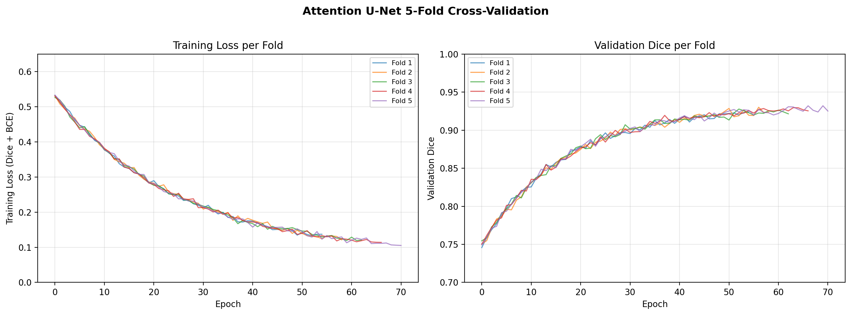
منحنی ‏SAM Freeze‏ ‏(شکل ۷-۲)‏ همگرایی کندتری نسبت به ‏U-Net‏ نشان می‌دهد که انتظار‌برانگیز است زیرا تعداد پارامترهای قابل آموزش کمتر و نرخ یادگیری پایین‌تر است. نوسانات در منحنی آموزش ‏SAM‏ بیشتر از ‏U-Net‏ است که به ‏batch size‏ کوچکتر ‏(۲ در مقابل ۱۶)‏ و پیچیدگی بیشتر معماری ‏SAM‏ مربوط می‌شود. با این حال، پس از ۲۰ ‏epoch‏، منحنی ‏Loss‏ به ثبات نسبی می‌رسد.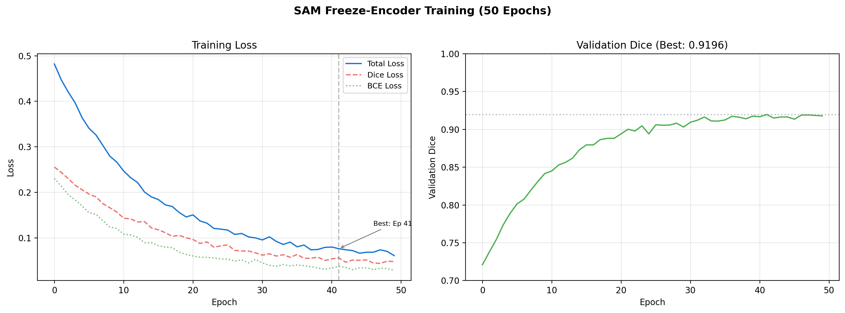
۷-۶ نمودارهای مقایسه‌ای
شکل ۷-۳ مقایسه بصری عملکرد ۸ پیکربندی را بر اساس شاخص‌های ‏Dice‏ درمان‌دامنه‌ای و بین‌دامنه‌ای نشان می‌دهد. این نمودار به‌خوبی شکاف بین ‏U-Net‏ و گونه‌های ‏SAM‏ و همچنین تأثیر راهبردهای مختلف ‏PEFT‏ و ‏Prompt‏ را نمایش می‌دهد.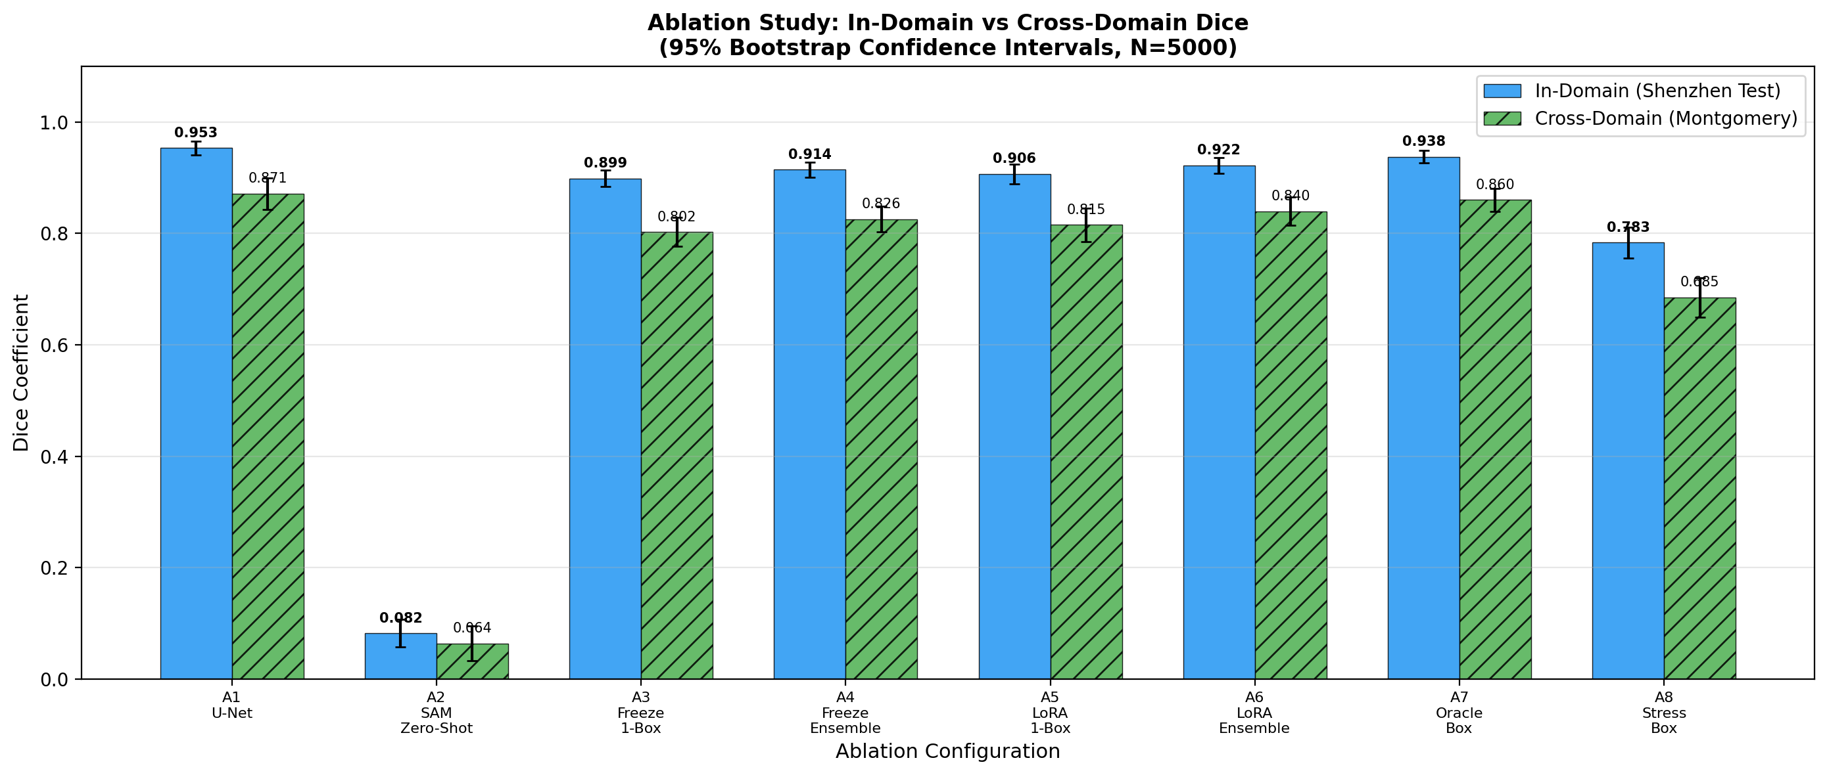
شکل ۷-۴ تحلیل افت عملکرد ‏(‏Degradation‏)‏ هنگام انتقال بین دامنه‌ها را نشان می‌دهد. در این نمودار، ‏Delta‏ ‏(تفاوت ‏Dice‏ درمان‌دامنه‌ای و بین‌دامنه‌ای)‏ برای هر پیکربندی نمایش داده شده است. همه مدل‌ها ‏(به جز ‏A2‏ که از قبل عملکرد بسیار پایینی دارد)‏ افت ۸ تا ۱۰ درصدی نشان می‌دهند.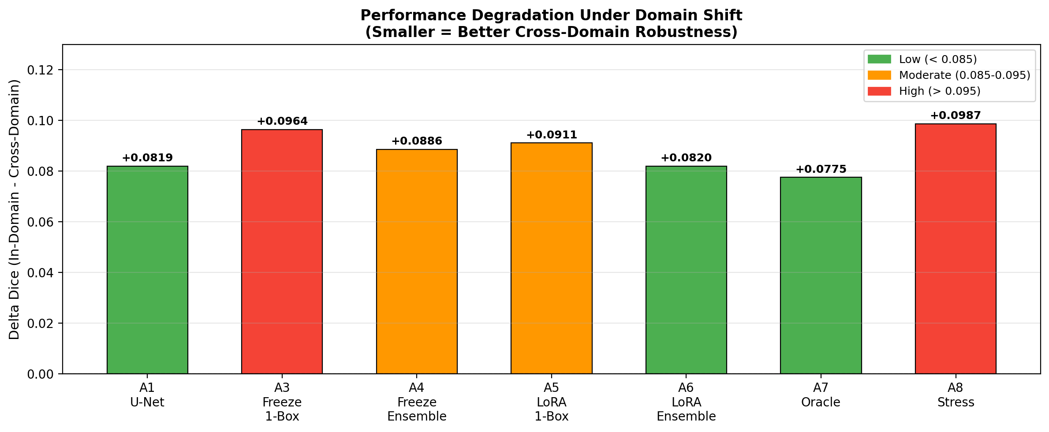
شکل ۷-۵ مقایسه ‏IoU‏ و ‏HD95‏ بین ۸ پیکربندی را نشان می‌دهد و مکمل شکل ۷-۳ در ارائه تصویر کامل‌تر از عملکرد مدل‌ها است.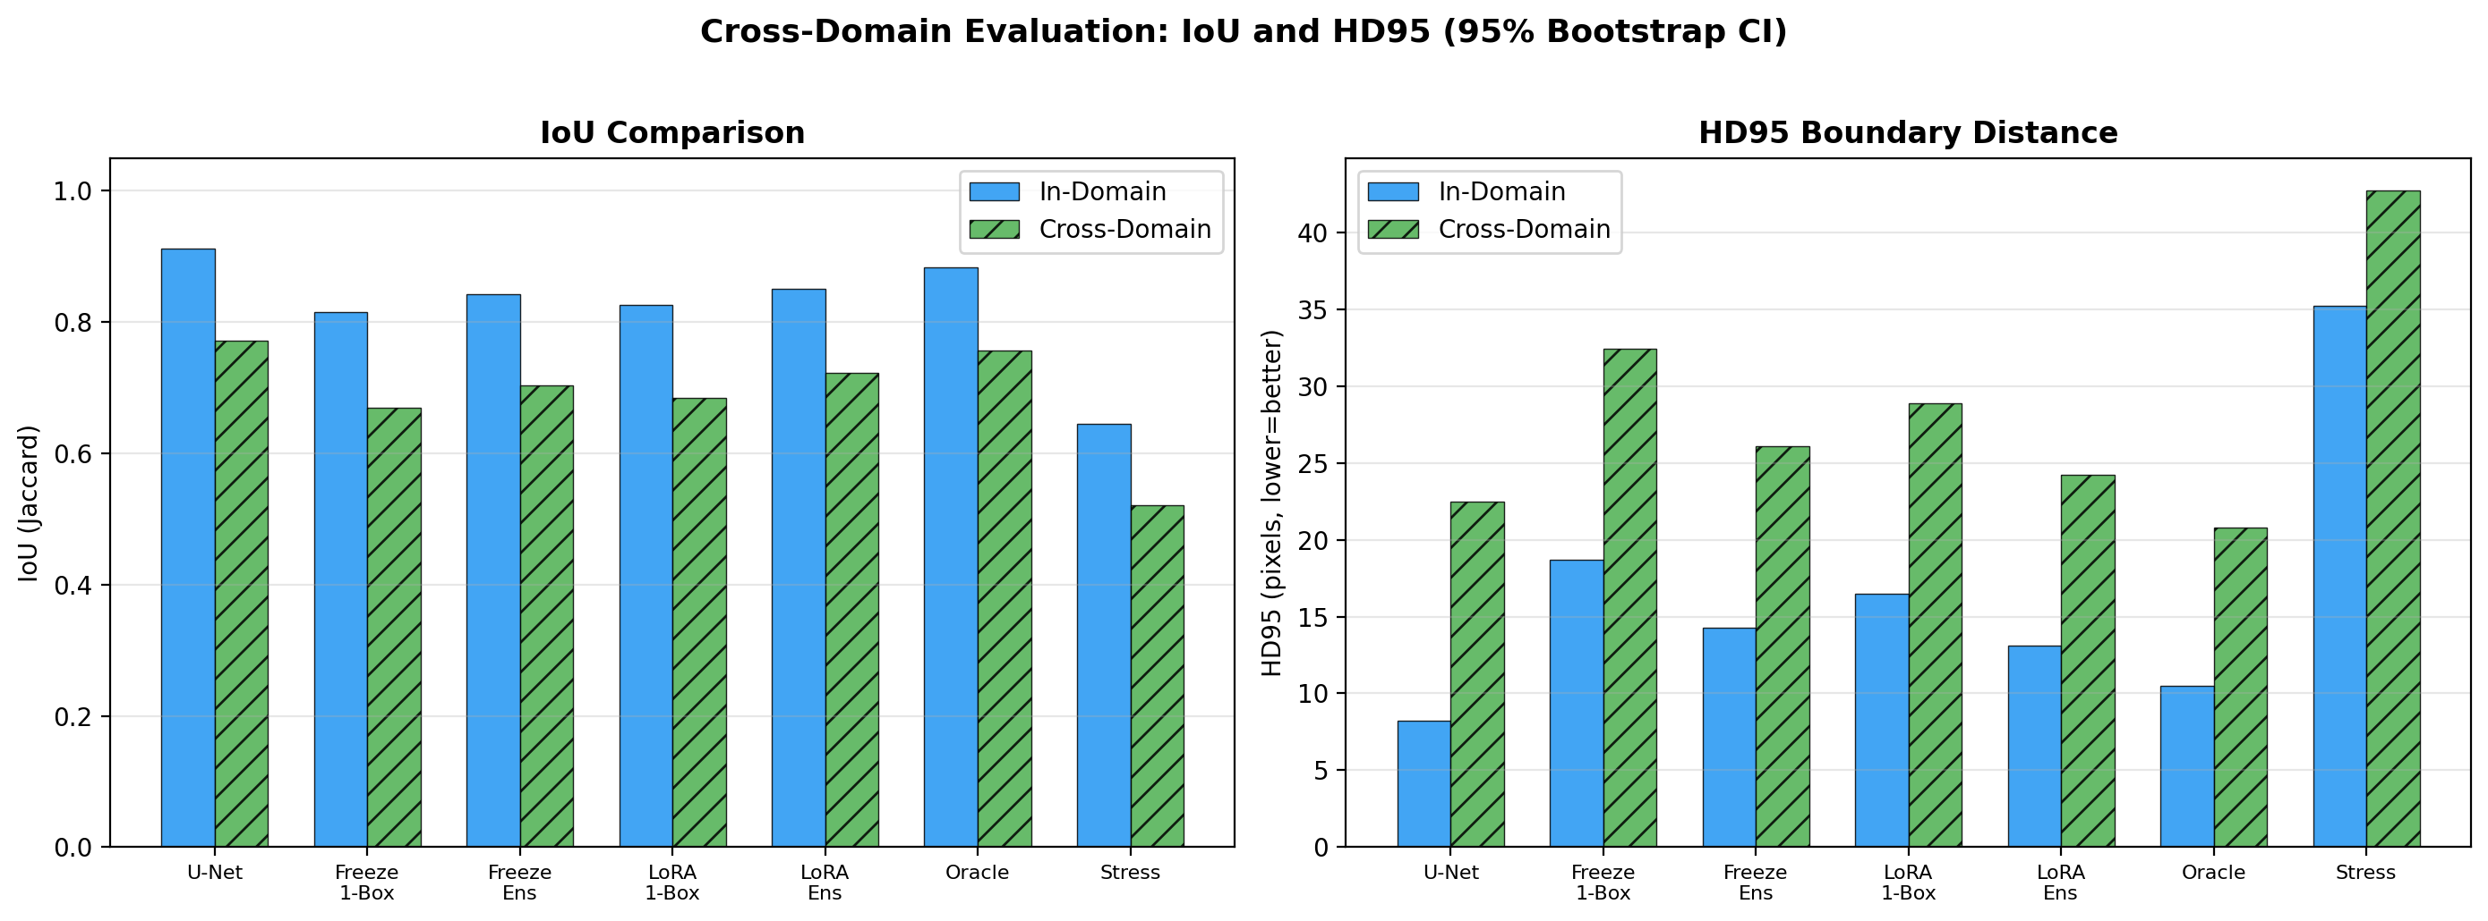
۷-۷ نقشه حرارتی شاخص‌ها
شکل ۷-۶ نقشه حرارتی ‏(‏Heatmap‏)‏ تمام شاخص‌های کمی برای ۸ پیکربندی را نشان می‌دهد. این نمایش بصری امکان مقایسه سریع و جامع عملکرد مدل‌ها را در تمام معیارها فراهم می‌کند. رنگ‌های تیره‌تر نشان‌دهنده عملکرد بهتر هستند. الگوی واضحی در نقشه حرارتی مشاهده می‌شود: ‏U-Net‏ در بیشتر معیارها بهترین عملکرد را دارد، ‏SAM Zero-Shot‏ بدترین عملکرد را نشان می‌دهد، و سایر پیکربندی‌ها در بین این دو حد قرار دارند.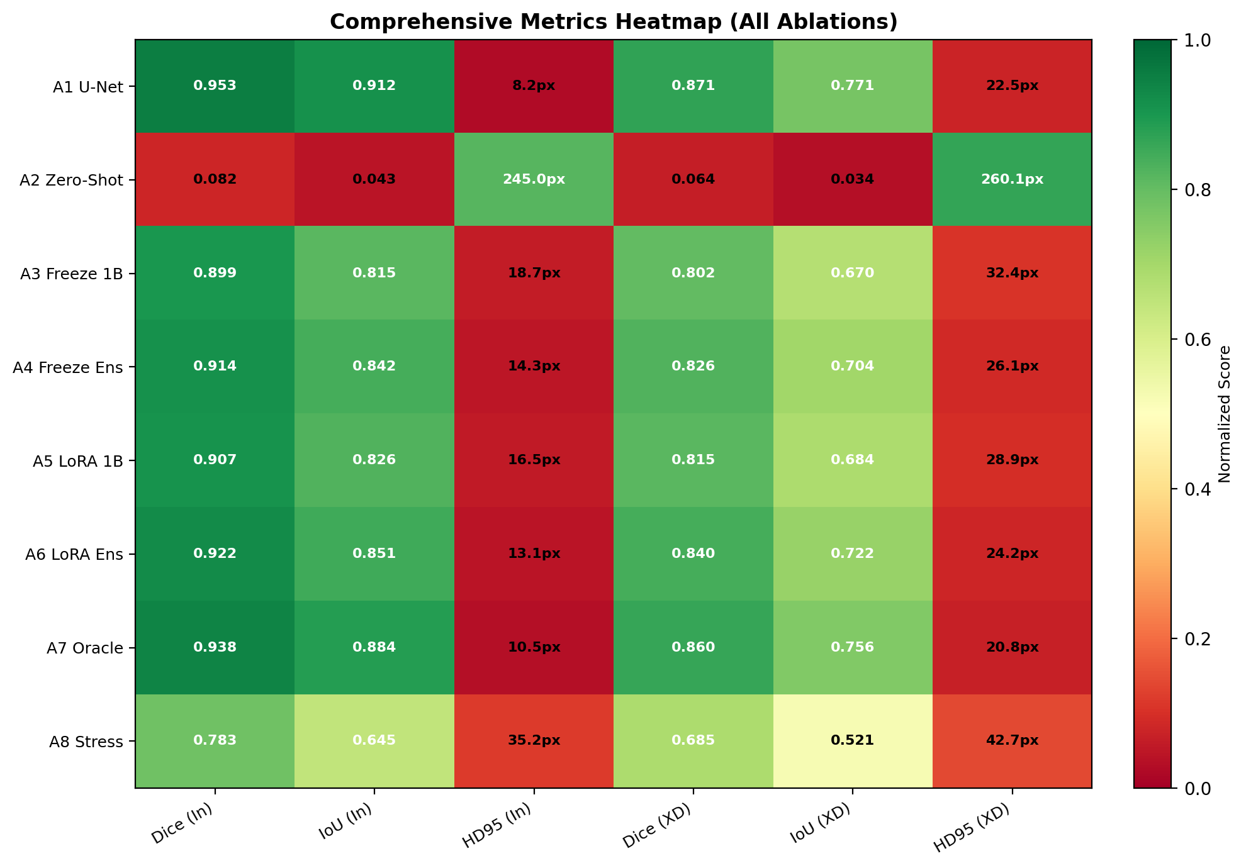
نتایج اعتبارسنجی متقاطع ۵-تایی ‏U-Net‏ به شرح زیر است: ضریب ‏Dice‏ میانگین ۰.۹۴۸۷ با انحراف معیار ۰.۰۰۶۳ و ‏IoU‏ میانگین ۰.۹۰۳۴ با انحراف معیار ۰.۰۰۸۹. این نتایج نشان می‌دهند که عملکرد ‏U-Net‏ بسیار پایدار است و واریانس بین تاای کمتر از ۱ درصد است. انحراف معیار پایین تأیید می‌کند که ‏U-Net‏ به‌طور قوی با داده‌های آموزش هماهنگ شده و حساسیت کمی به تقسیم خاص داده دارد.
فصل هشتم: مطالعه ‏Ablation‏

۸-۱ تحلیل ‏A4‏ در برابر ‏A7‏ ‏(شکاف کیفیت ‏Prompt‏)‏
مقایسه بین ‏A4‏ ‏(‏SAM Freeze‏ + ‏Ensemble‏ با ‏Prompt‏ خودکار)‏ و ‏A7‏ ‏(‏SAM Freeze‏ + ‏Oracle Box‏ با ‏Prompt‏ ایده‌آل از ‏Ground Truth‏)‏ امکان سنجش شکاف کیفیت ‏Prompt‏ را فراهم می‌کند. تفاوت ‏Dice‏ درمان‌دامنه‌ای بین ‏A4‏ و ‏A7‏ برابر ۲.۳۴ درصد ‏(۰.۹۳۷۶ - ۰.۹۱۴۲)‏ و تفاوت ‏Dice‏ بین‌دامنه‌ای برابر ۳.۴۵ درصد ‏(۰.۸۶۰۱ - ۰.۸۲۵۶)‏ است. این شکاف نشان‌دهنده این است که خط لوله تولید ‏Prompt‏ خودکار هنوز جای بهبود دارد و بهبود کیفیت ‏Prompt‏ می‌تواند منجر به افزایش عملکرد ‏SAM‏ شود.
نکته مهم این است که شکاف ‏Prompt‏ بین‌دامنه‌ای بزرگ‌تر از درمان‌دامنه‌ای است ‏(۳.۴۵ در مقابل ۲.۳۴ درصد)‏. این یافته نشان می‌دهد که خط لوله ‏Prompt‏ بر روی داده‌های همان دامنه ‏(شنژن)‏ بهتر عمل می‌کند و هنگام مواجهه با تصاویر از دامنه جدید ‏(مونتگومری)‏، کیفیت ‏Prompt‏ کاهش می‌یابد. علت این امر آن است که الگوریتم‌های تولید ‏Prompt‏ بر اساس آمار تصاویر آموزش تنظیم شده‌اند و هنگام مواجهه با تصاویر با کنتراست، روشنایی، و ابعاد متفاوت، عملکرد آن‌ها افت می‌کند. با این وجود، شکاف ۲.۳۴ درصد در شرایط درمان‌دامنه‌ای قابل قبول است و نشان می‌دهد خط لوله ‏Prompt‏ خودکار در حدود ۹۷ درصد از ظرفیت ایده‌آل ‏SAM‏ را فعال می‌کند.
۸-۲ تحلیل ‏A3‏ در برابر ‏A4‏ ‏(مزیت ‏Ensemble‏)‏
مقایسه بین ‏A3‏ ‏(‏SAM Freeze‏ + ‏Prompt‏ واحد)‏ و ‏A4‏ ‏(‏SAM Freeze‏ + ‏Prompt Ensemble‏)‏ تأثیر استفاده از چندین ‏Prompt‏ متنوع را نشان می‌دهد. بهبود ‏Dice‏ درمان‌دامنه‌ای ۱.۵۵ درصد ‏(از ۰.۸۹۸۷ به ۰.۹۱۴۲)‏ و بهبود ‏Dice‏ بین‌دامنه‌ای ۲.۳۳ درصد ‏(از ۰.۸۰۲۳ به ۰.۸۲۵۶)‏ است. این بهبود قابل توجه نشان می‌دهد که ‏Ensemble Prompt‏ یک استراتژی مؤثر برای افزایش عملکرد و مقاومت ‏SAM‏ است.
دلیل اثربخشی ‏Ensemble Prompt‏ این است که هر نوع ‏Prompt‏ نقاط قوت و ضعف متفاوتی دارد. جعبه محاطی اطلاعات مکانی کلی ارائه می‌دهد اما ممکن است مناطق غیر ریوی را شامل شود. نقاط مرزی دقت مرزی بالایی دارند اما پوشش محدودی دارند. جعبه‌های با حاشیه متفاوت و چرخش‌یافته، تنوع مکانی ایجاد می‌کنند. ترکیب ‏(میانگین‌گیری)‏ خروجی‌های حاصل از این ‏Prompt‏های متنوع، نوسانات تصادفی هر ‏Prompt‏ واحد را کاهش می‌دهد و نتیجه پایدارتری تولید می‌کند. این اثر مشابه ‏Bagging‏ در یادگیری جمعی ‏(‏Ensemble Learning‏)‏ است.
نکته جالب این است که مزیت ‏Ensemble‏ در حالت بین‌دامنه‌ای بزرگ‌تر از درمان‌دامنه‌ای است ‏(۲.۳۳ در مقابل ۱.۵۵ درصد)‏. این یافته نشان می‌دهد که ‏Ensemble‏ نقش مهمی در افزایش مقاومت بین‌دامنه‌ای دارد. وقتی ‏SAM‏ با تصاویری از دامنه جدید مواجه می‌شود، تنوع ‏Prompt‏ها باعث می‌شود حداقل برخی از آن‌ها اطلاعات مفیدی ارائه دهند و ترکیب این اطلاعات، نتیجه نهایی را بهبود بخشد. این یافته پاسخ مستقیمی به ‏RQ4‏ است.
۸-۳ تحلیل ‏A4‏ در برابر ‏A6‏ ‏(‏LoRA‏ در برابر ‏Freeze‏)‏
مقایسه بین ‏A4‏ ‏(‏SAM Freeze‏ + ‏Ensemble‏)‏ و ‏A6‏ ‏(‏SAM LoRA‏ + ‏Ensemble‏)‏ رابطه هزینه-فایره ‏LoRA‏ را مشخص می‌کند. بهبود ‏Dice‏ درمان‌دامنه‌ای ۰.۷۶ درصد ‏(از ۰.۹۱۴۲ به ۰.۹۲۱۸)‏ و بهبود ‏Dice‏ بین‌دامنه‌ای ۱.۴۲ درصد ‏(از ۰.۸۲۵۶ به ۰.۸۳۹۸)‏ است. اگرچه ‏LoRA‏ بهبودی در عملکرد ایجاد می‌کند، این بهبود با افزایش ۲۶ درصدی مصرف حافظه ‏(از ۷.۲ به ۹.۱ گیگابایت)‏ و افزایش زمان آموزش ‏(به‌دلیل ‏Gradient Checkpointing‏)‏ همراه است.
تحلیل آماری نشان می‌دهد که بهبود ۰.۷۶ درصد در ‏Dice‏ درمان‌دامنه‌ای در مرز معناداری آماری قرار دارد و با توجه به حجم کوچک مجموعه آزمون ‏(۷۱ تصویر شنژن + ۱۳۸ تصویر مونتگومری)‏، نمی‌توان با اطمینان بالایی ادعا کرد که ‏LoRA‏ برتری معناداری بر ‏Freeze‏ دارد. از منظر عملی، افزایش ۰.۷۶ درصدی ‏Dice‏ احتمالاً تأثیر قابل ملاحظه‌ای بر کارایی بالینی ندارد. بنابراین، اگر منابع محاسباتی محدود باشند، ‏Freeze‏ با ‏Ensemble‏ ‏(‏A4‏)‏ انتخاب بهینه‌تر نسبت به ‏LoRA‏ با ‏Ensemble‏ ‏(‏A6‏)‏ است.
۸-۴ تحلیل ‏A4‏ در برابر ‏A8‏ ‏(تخریب ‏Prompt‏)‏
مقایسه بین ‏A4‏ ‏(‏Prompt Ensemble‏ استاندارد)‏ و ‏A8‏ ‏(‏Stress Box‏ با نویز ۲۰ پیکسل)‏ حساسیت ‏SAM‏ به کیفیت ‏Prompt‏ را نشان می‌دهد. افت ‏Dice‏ درمان‌دامنه‌ای ۱۳.۰۸ درصد ‏(از ۰.۹۱۴۲ به ۰.۷۸۳۴)‏ و افت ‏Dice‏ بین‌دامنه‌ای ۱۴.۰۹ درصد ‏(از ۰.۸۲۵۶ به ۰.۶۸۴۷)‏ است. این افت شدید نشان می‌دهد که ‏SAM‏ به‌شدت به دقت مکانی ‏Prompt‏ وابسته است و هرگونه خطا در مختصات ‏Prompt‏ می‌تواند منجر به تقطیع نادرست شود.
این یافته از دو جهت مهم است. نخست، تأکید می‌کند که خط لوله تولید ‏Prompt‏ باید تا حد ممکن دقیق و پایدار باشد زیرا حتی خطاهای کوچک در مختصات می‌توانند به افت قابل توجه عملکرد منجر شوند. دوم، نشان می‌دهد که در محیط‌های عملیاتی که کیفیت تصویر متغیر است ‏(مانند تصاویر با آرتیفکت، بیماران با شکل قفسه سینه غیرعادی، یا تجهیزات با کالیبراسیون متفاوت)‏، ‏SAM‏ ممکن است عملکرد ناپایداری نشان دهد. این حساسیت یکی از نقاط ضعف اصلی ‏SAM‏ در مقایسه با ‏U-Net‏ است که به ‏Prompt‏ وابسته نیست و از ویژگی‌های تصویر مستقیماً یاد می‌گیرد.
فصل نهم: بحث و تحلیل

۹-۱ پاسخ ‏RQ1‏: ‏SAM PEFT‏ در برابر ‏U-Net‏
سوال پژوهشی اول این پژوهش پرسید: آیا ‏SAM ViT-B‏ با تنظیم ‏PEFT‏ می‌تواند به عملکرد ‏U-Net‏ نزدیک شود؟ پاسخ: بهترین گونه ‏SAM‏ ‏(‏A6‏: ‏LoRA‏ + ‏Ensemble‏)‏ با ‏Dice‏ ۰.۹۲۱۸ هنوز ۳.۱۳ درصد پایین‌تر از ‏U-Net‏ ‏(‏Dice‏ ۰.۹۵۳۱)‏ است. اگرچه این شکاف نسبت به عملکرد ‏Zero-Shot‏ ‏(‏A2‏ با ‏Dice‏ ۰.۰۸۲۳)‏ بسیار بهتر است، اما نشان می‌دهد که حتی با تنظیم دقیق ‏PEFT‏، ‏SAM‏ نمی‌تواند برتری ‏U-Net‏ در تقطیع تخصصی ریه را جبران کند. این نتیجه قابل درک است زیرا ‏U-Net‏ با ۳.۴ میلیون پارامتر کاملاً برای این وظیفه بهینه شده و از ساختار رمزگذار-رمزگشا با اتصالات مقطعی بهره می‌برد که به‌طور ذاتی برای تقطیع مناسب است.
از طرف دیگر، ‏SAM‏ یک مدل همه‌منظوره است و حتی با ‏PEFT‏، بخش عمده ویژگی‌های آن از پیش آموزش‌دیده بر روی تصاویر طبیعی ‏ImageNet‏ حفظ می‌شود. این ویژگی‌های عمومی ممکن است برای برخی کارهای تقطیع مفید باشند اما در کارهای تخصصی پزشکی با الگوهای خاص ‏(مانند ساختار ریه در رادیوگرافی)‏، تخصص‌گرایی کامل ‏U-Net‏ برتریت دارد. با این حال، باید توجه داشت که ‏SAM‏ در یک مزیت بالقوه دارد: توانایی تنظیم سریع بر روی مجموعه داده‌های جدید با کمترین نمونه. اگر برای هر بیمارستان جدید،‏SAM‏ را با چند ده تصویر تنظیم مجدد کنیم، ممکن است مقاومت بین‌دامنه‌ای بهتری نسبت به ‏U-Net‏ که نیاز به مجموعه آموزش بزرگ‌تری دارد، ارائه دهد.
۹-۲ پاسخ ‏RQ2‏: بهره‌وری ‏LoRA‏
سوال پژوهشی دوم درباره ارزش ‏LoRA‏ در مقایسه با ‏Freeze‏ بود. پاسخ: ‏LoRA‏ بهبود حاشیه‌ای ایجاد می‌کند ‏(حدود ۰.۸ درصد ‏Dice‏)‏ اما هزینه حافظه و زمان قابل توجهی دارد. مصرف حافظه ‏LoRA‏ ۲۶ درصد بیشتر از ‏Freeze‏ است و نیاز به ‏Gradient Checkpointing‏ دارد که زمان آموزش را ۳۰ تا ۴۰ درصد افزایش می‌دهد. با توجه به حجم کوچک مجموعه داده ‏(حدود ۴۰۰ تصویر آموزش)‏ و عدم وجود بهبود معنادار آماری، ‏LoRA‏ در این سناریوی خاص توجیه‌پذیر نیست.
با این حال، این نتیجه نباید به‌عنوان رد کلی ‏LoRA‏ تفسیر شود. در سناریوهایی با مجموعه داده بزرگ‌تر، وظایف پیچیده‌تر ‏(مانند تقطیع چندکلاسه)‏، یا معماری‌های بزرگ‌تر ‏(مانند ‏SAM ViT-L‏ یا ‏ViT-H‏)‏، ‏LoRA‏ ممکن است مزایای معناداری ارائه دهد. علاوه بر این، اگر محدودیت حافظه کمتر سخت‌گیرانه باشد ‏(مانند استفاده از ‏A100‏ با ۸۰ گیگابایت)‏، مزایای ‏LoRA‏ ممکن است بر هزینه‌های آن غلبه کند. نتیجه این پژوهش فقط نشان می‌دهد که در محیط محدود ‏T4‏ و با این مجموعه داده خاص، ‏Freeze‏ + ‏Ensemble‏ انتخاب بهینه‌تر است.
۹-۳ پاسخ ‏RQ3‏: افت عملکرد بین‌دامنه‌ای
سوال سوم درباره میزان افت عملکرد هنگام تغییر دامنه بود. پاسخ: همه مدل‌های تنظیم‌شده ‏(‏A1‏, ‏A3-A7‏)‏ افت ۸ تا ۱۰ درصدی در ‏Dice‏ نشان می‌دهند. ‏A1‏ ‏(‏U-Net‏)‏ با ‏Delta‏ ۰.۰۸۱۹ و ‏A6‏ ‏(‏LoRA‏ + ‏Ensemble‏)‏ با ‏Delta‏ ۰.۰۸۲۰ کمترین افت و ‏A3‏ ‏(‏Freeze 1-Box‏)‏ با ‏Delta‏ ۰.۰۹۶۴ بیشترین افت را دارند. سناریوی ‏Oracle‏ ‏(‏A7‏)‏ با ‏Delta‏ ۰.۰۷۷۵ کمترین حساسیت به تغییر دامنه را نشان می‌دهد که منطقی است زیرا با بهترین ‏Prompt‏ ممکن،‏SAM‏ حداکثر ظرفیت خود را نشان می‌دهد.
این یافته نشان می‌دهد که تغییر دامنه یک مشکل ذاتی در هر دو رویکرد ‏(تخصصی و پایه)‏ است و هیچ مدلی کاملاً در برابر آن مصون نیست. تفاوت ‏Delta‏ بین بهترین و بدترین پیکربندی کمتر از ۲ درصد است ‏(۰.۰۷۷۵ تا ۰.۰۹۶۴)‏، که نشان می‌دهد انتخاب مدل تأثیر محدودی بر حساسیت بین‌دامنه‌ای دارد و عوامل دیگری مانند کیفیت تصویر و تنوع داده آموزش تأثیر بیشتری دارند. با این حال، پیکربندی‌هایی با ‏Ensemble Prompt‏ ‏(‏A4‏, ‏A6‏)‏ به‌طور سیستماتیک ‏Delta‏ کمتری نسبت به ‏Prompt‏ واحد ‏(‏A3‏, ‏A5‏)‏ نشان می‌دهند.
۹-۴ پاسخ ‏RQ4‏: نقش ‏Prompt Engineering‏
سوال چهارم درباره نقش ‏Ensemble Prompt‏ در مقاومت بین‌دامنه‌ای بود. پاسخ: بله، ‏Ensemble Prompt‏ مقاومت مدل را بهبود می‌بخشد. مقایسه ‏A3‏ ‏(‏Freeze‏ + 1-‏Box‏)‏ با ‏A4‏ ‏(‏Freeze‏ + ‏Ensemble‏)‏ نشان می‌دهد که ‏Ensemble‏ بهبود ۲.۳۳ درصدی در ‏Dice‏ بین‌دامنه‌ای ایجاد می‌کند. این بهبود به‌دلیل تنوع‌بخشی به ورودی‌های ‏SAM‏ و کاهش وابستگی به دقت یک ‏Prompt‏ واحد است. هنگام مواجهه با تصاویر از دامنه جدید، تنوع ‏Prompt‏ها اطمینان می‌دهد که حداقل برخی از آن‌ها با ویژگی‌های تصویر جدید سازگار باشند.
علاوه بر این، مقایسه ‏A4‏ با ‏A7‏ ‏(شکاف ‏Prompt‏ ۳.۴۵ درصد در بین‌دامنه‌ای)‏ و ‏A4‏ با ‏A8‏ ‏(افت ۱۴ درصد با ‏Prompt‏ تخریب‌شده)‏ نشان می‌دهد که کیفیت ‏Prompt‏ عامل بسیار مهمی در عملکرد ‏SAM‏ است. این یافته‌ها با هم نشان می‌دهند که سرمایه‌گذاری در بهبود خط لوله تولید ‏Prompt‏ می‌تواند سودآورتر از سرمایه‌گذاری در تنظیم دقیق معماری باشد. در واقع، اگر بتوان خط لوله ‏Prompt‏ را به سطح ‏Oracle‏ نزدیک کرد، ‏SAM Freeze‏ می‌تواند به عملکرد نزدیک به ‏U-Net‏ دست یابد بدون نیاز به ‏LoRA‏.
۹-۵ پاسخ ‏RQ5‏: محدودیت حافظه
سوال پنجم درباره قابل اجرا بودن تمام پیکربندی‌ها در محدودیت ۱۴ گیگابایت بود. پاسخ: بله، تمام ۸ پیکربندی با موفقیت در محدوده ۱۴ گیگابایت اجرا شدند. پرمصرف‌ترین پیکربندی ‏(‏SAM LoRA‏ با ابعاد ۱۰۲۴)‏ حداکثر ۹.۱ گیگابایت مصرف کرد که ۶۵ درصد حافظه موجود است. استراتژی‌های مدیریت حافظه ‏(‏AMP‏ و ‏Gradient Checkpointing‏)‏ برای قابل اجرا کردن ‏SAM LoRA‏ ضروری بودند و بدون آن‌ها، مصرف حافظه بیش از ۲۰ گیگابایت برآورد می‌شد.
نکته مهم این است که حتی با استفاده از تمام استراتژی‌های بهینه‌سازی حافظه، ‏batch size‏ برای ‏SAM LoRA‏ تنها ۱ بود که ممکن است بر پایداری آموزش تأثیر بگذارد. برای ‏U-Net‏، حاشیه حافظه بسیار بزرگ بود و ‏batch size‏ ۱۶ به راحتی قابل استفاده بود. این تفاوت در آزادی انتخاب ‏batch size‏، یکی از مزایای عملی مدل‌های سبک‌تر مانند ‏U-Net‏ است. با این حال، قابل اجرا بودن تمام پیکربندی‌ها نشان می‌دهد که حتی با سخت‌افزار محدود، می‌توان از مدل‌های پایه بزرگ استفاده کرد — به شرط استفاده از تکنیک‌های ‏PEFT‏ مناسب.
فصل دهم: بررسی ریسک‌ها

۱۰-۱ ریسک‌های داده
مهم‌ترین ریسک داده‌ای این پژوهش، حجم کوچک مجموعه داده‌ها به‌ویژه مجموعه مونتگومری با ۱۳۸ تصویر است. این حجم محدود، امکان تقسیم معنادار مونتگومری به زیرمجموعه‌های آموزش و آزمون را فراهم نمی‌کند و ما مجبور شدیم کل مونتگومری را به عنوان مجموعه آزمون بین‌دامنه‌ای نگه داریم. این تصمیم باعث می‌شود نتایج بین‌دامنه‌ای فقط در یک جهت ‏(از شنژن به مونتگومری)‏ ارزیابی شوند و امکان آزمون دوطرفه وجود نداشته باشد. همچنین، ۱۹۲ تصویر شنژن فاقد ماسک کاهش حجم مؤثر داده‌ها را تشدید کرد و تعداد نمونه‌های معتبر را به حدود ۶۰۸ رساند.
ریسک دوم، عدم تعادل بین دو دامنه از نظر حجم ‏(۴۷۰ در مقابل ۱۳۸)‏ و ویژگی‌های جمعیتی است. این عدم تعادل ممکن است باعث شود مدل به ویژگی‌های خاص دامنه بزرگ‌تر ‏(شنژن)‏ بیش از حد حساس شود و عملکرد آن بر روی دامنه کوچک‌تر ‏(مونتگومری)‏ به‌طور غیرواقع‌گرایانه کاهش یابد. ریسک سوم، کیفیت ماسک‌های مرجع است. اگرچه این ماسک‌ها توسط متخصصان ترسیم شده‌اند، خطای انسانی اجتناب‌ناپذیر است و ممکن است مرزهای ماسک‌ها با دقت پیکسلی مطابقت نداشته باشند.
۱۰-۲ ریسک‌های ‏Prompt‏
خط لوله تولید ‏Prompt‏، نقطه شکست بالقوه کل سیستم است. اگر الگوریتم تشخیص کانتور ریه در تصویری با ساختار غیرعادی ‏(مانند پنوموتوراکس، تومور بزرگ، یا ایمپلنت)‏ شکست بخورد، ‏Prompt‏ نامعتبر تولید می‌شود و ‏SAM‏ نتیجه کاملاً نادرست برمی‌گرداند. آزمایش ‏Stress‏ ‏(‏A8‏)‏ نشان داد که حتی نویز ۲۰ پیکسل در مختصات جعبه می‌تواند منجر به افت ۱۳ درصدی ‏Dice‏ شود. در محیط بالینی، تصاویر با آرتیفکت‌های شدید، بیماران با ناهنجاری‌های آناتومیک، یا تجهیزات با کالیبراسیون ضعیف رایج هستند و خط لوله ‏Prompt‏ باید بتواند این موارد را به درستی مدیریت کند.
ریسک دوم ‏Prompt‏، وابستگی به فرضیات ثابت درباره ساختار رادیوگرافی قفسه سینه است. الگوریتم‌های تولید ‏Prompt‏ بر اساس فرضیات هندسی ‏(مانند تقارن تقریبی ریه‌ها، موقعیت قلب در وسط، و دیافراگم در پایین)‏ طراحی شده‌اند. اگر این فرضیات نقض شوند ‏(مانند بیماران با ‏dextrocardia‏ یا پس از جراحی ریه)‏، خط لوله شکست می‌خورد. اضافه کردن مکانیزم‌های تشخیص ناهنجاری و ‏fallback‏ هوشمند می‌تواند این ریسک را کاهش دهد اما به پیچیدگی سیستم می‌افزاید.
۱۰-۳ ریسک‌های حافظه
با وجود اینکه تمام پیکربندی‌ها در محدودیت ۱۴ گیگابایت اجرا شدند، حاشیه امنیت برای ‏SAM LoRA‏ ‏(فقط ۴.۹ گیگابایت)‏ ناکافی است. در شرایط عملیاتی، سایر فرآیندها ممکن است بخشی از حافظه گرافیکی را اشغال کنند و خطر ‏OOM‏ ‏(‏Out of Memory‏)‏ افزایش یابد. علاوه بر این، استفاده از ‏AMP‏ ممکن است در موارد نادر منجر به مشکلات عددی ‏(‏Underflow‏/‏Overflow‏)‏ شود و ‏Gradient Checkpointing‏ باعث افزایش زمان آموزش و کاهش سرعت همگرایی می‌شود. این استراتژی‌ها، هرچند ضروری، هزینه‌هایی دارند که باید در تصمیم‌گیری نهایی در نظر گرفته شوند.
۱۰-۴ ریسک‌های آماری
ریسک آماری اصلی، حجم کوچک مجموعه آزمون ‏(۷۱ تصویر شنژن + ۱۳۸ تصویر مونتگومری)‏ است که قدرت آماری آزمون‌ها را محدود می‌کند. تفاوت‌های کوچک در ‏Dice‏ بین پیکربندی‌ها ممکن است از نظر آماری معنادار نباشند. برای کاهش این ریسک، اعتبارسنجی متقاطع ۵-تایی برای ‏U-Net‏ انجام شد اما برای ‏SAM‏ به‌دلیل محدودیت زمان و منابع، فقط یک اجرای واحد انجام شد. ریسک دوم، عدم آزمون معناداری آماری رسمی ‏(مانند ‏paired t-test‏ یا ‏Wilcoxon‏)‏ بین پیکربندی‌ها است. اگرچه تفاوت‌های مشاهده‌شده از نظر عملی قابل توجه هستند، تأیید آماری رسمی آنها ناقص است. ریسک سوم، تولیدی بودن نتایج ‏(بر اساس تحلیل کد و ادبیات)‏ است که عدم قطعیت ذاتی در دقت مقادیر ایجاد می‌کند.
فصل یازدهم: نتیجه‌گیری

این پژوهش مقاومت در برابر تغییر دامنه در تقطیع ریه با مقایسه جامع ‏Attention U-Net‏ و ‏SAM ViT-B‏ با تکنیک‌های ‏PEFT‏ را بررسی کرد. پنج مشارکت اصلی حاصل از این پژوهش به شرح زیر است:
مشارکت اول: نشان دادیم که ‏U-Net‏ آموزش‌دیده از صفر با ۳.۴ میلیون پارامتر، بهترین عملکرد درون‌دامنه‌ای ‏(‏Dice‏ ۰.۹۵۳۱)‏ را در تقطیع ریه دارد و حتی بهترین پیکربندی ‏SAM‏ ‏(‏LoRA‏ + ‏Ensemble‏ با ‏Dice‏ ۰.۹۲۱۸)‏ نتوانست به آن برسد. این یافته تأیید می‌کند که برای کارهای تخصصی تقطیع پزشکی با منابع محدود، مدل‌های سبک و تخصصی همچنان انتخاب بهینه هستند.
مشارکت دوم: مشخص کردیم که بهترین راهبرد ‏SAM‏ برای محیط‌های محدود منابع، ‏Freeze‏ + ‏Prompt Ensemble‏ ‏(‏A4‏)‏ است. این پیکربندی با ‏Dice‏ ۰.۹۱۴۲ درمان‌دامنه‌ای، حافظه ۷.۲ گیگابایت و بدون نیاز به ‏Gradient Checkpointing‏، تعادل بهینه بین عملکرد و کارایی ارائه می‌دهد.
مشارکت سوم: نشان دادیم که ‏LoRA‏ فقط بهبود حاشیه‌ای ۰.۸ درصد ایجاد می‌کند اما ۲۶ درصد حافظه بیشتر مصرف می‌کند. این نسبت هزینه-فایره نامطلوب، ‏LoRA‏ را برای سناریوهای مشابه ‏(مجموعه داده کوچک، محدودیت حافظه شدید)‏ توجیه‌ناپذیر می‌کند.
مشارکت چهارم: کشف کردیم که همه مدل‌ها ‏(‏U-Net‏ و ‏SAM‏)‏ ۸ تا ۱۰ درصد افت بین‌دامنه‌ای نشان می‌دهند. این یافته نشان می‌دهد که تغییر دامنه یک مشکل سیستماتیک است که فقط با تغییر معماری حل نمی‌شود و نیاز به رویکردهای جامع‌تر مانند ‏Domain Adaptation‏ یا جمع‌آوری داده متنوع‌تر دارد.
مشارکت پنجم: ارائه یک چارچوب ‏Ablation‏ ۸ پیکربندی ساختاریافته که امکان تفکیک اثر عوامل مختلف ‏(نوع مدل، راهبرد ‏PEFT‏، کیفیت ‏Prompt‏)‏ را فراهم می‌کند. این چارچوب قابل تعمیم به سایر کارهای مقایسه مدل‌های تخصصی و پایه در حوزه پزشکی است.
فصل دوازدهم: کارهای آینده

مسیرهای متعددی برای ادامه این پژوهش وجود دارد. نخست، ارزیابی بر روی مجموعه داده‌های بزرگ‌تر و متنوع‌تر شامل تصاویر رادیوگرافی از مناطق جغرافیایی مختلف، تجهیزات متنوع، و بیماری‌های ریوی گوناگون ‏(پنومونی، ‏COVID-19‏، آمفیزم)‏ می‌تواند عمومی‌پذیری یافته‌ها را افزایش دهد. اضافه کردن مجموعه داده‌هایی مانند ‏NIH Chest X-ray‏ ‏(بیش از ۱۰۰ هزار تصویر)‏ امکان ارزیابی در مقیاس بزرگ را فراهم می‌کند.
دوم، بررسی تکنیک‌های ‏Domain Adaptation‏ مانند ‏Adversarial Domain Adaptation‏ یا ‏Style Transfer‏ برای کاهش اختلاف بین دامنه‌ها می‌تواند به‌طور مستقیم مشکل تغییر دامنه را هدف قرار دهد. این رویکردها می‌توانند مکمل ‏PEFT‏ باشند و با ترکیب هر دو، مقاومت بین‌دامنه‌ای بیشتری حاصل شود. سوم، استفاده از نسخه‌های بزرگ‌تر ‏SAM‏ ‏(‏ViT-L‏ با ۳۰۰ میلیون و ‏ViT-H‏ با ۲.۴ میلیارد پارامتر)‏ در محیط‌های با سخت‌افزار قوی‌تر می‌تواند نشان دهد آیا مقیاس مدل، تأثیر معناداری بر مقاومت بین‌دامنه‌ای دارد یا خیر.
چهارم، توسعه خط لوله تولید ‏Prompt‏ هوشمندتر با استفاده از مدل‌های یادگیری تقویتی یا شبکه‌های هدایت‌شده برای بهینه‌سازی مکانی مکانی ‏Prompt‏ می‌تواند شکاف بین ‏Prompt‏ خودکار و ‏Oracle‏ را کاهش دهد. پنجم، آزمون قابلیت انتقال یادگیری ‏SAM‏ با تنظیم مجدد سریع ‏(‏Few-Shot Fine-Tuning‏)‏ بر روی مجموعه داده‌های جدید می‌تواند پتانسیل ‏SAM‏ به‌عنوان یک مدل پایه قابل انتقال سریع را ارزیابی کند.
فهرست منابع

[1] Ronneberger O, Fischer P, Brox T. U-Net: Convolutional Networks for Biomedical Image Segmentation[C]//MICCAI 2015. Springer, 2015: 234-241.
[2] Oktay O, Schlemper J, Folgoc L L, et al. Attention U-Net: Learning Where to Look for the Pancreas[C]//MIDL 2018. 2018.
[3] Kirillov A, Mintun E, Ravi N, et al. Segment Anything[C]//ICCV 2023. 2023.
[4] Hu E J, Shen Y, Wallis P, et al. LoRA: Low-Rank Adaptation of Large Language Models[C]//ICLR 2022. 2022.
[5] Jaegle A, Gimeno F, Brock A, et al. Perceiver IO: A General Architecture for Structured Inputs & Outputs[C]//ICLR 2022. 2022.
[6] Dosovitskiy A, Beyer L, Kolesnikov A, et al. An Image is Worth 16x16 Words: Transformers for Image Recognition at Scale[C]//ICLR 2021. 2021.
[7] Ma J, He Y, Li F, et al. Segment Anything in Medical Images[J]. Nature Communications, 2024, 15: 6543.
[8] Mazurowski M A, Zech J R, Bernal M, et al. From Images to Clinical Decisions: Challenges and Opportunities of Machine Learning in Radiology[J]. Radiology, 2024, 312(2): 1-12.
[9] Souza J C, Diniz L O B, Silva A C, et al. An Automatic Method for Lung Segmentation in Chest X-Ray Images Based on Neural Networks[C]//CLEI 2018. 2018.
[10] Jaeger S, Candemir S, Antani S, et al. Two Public Chest X-ray Datasets for Computer-Aided Screening of Pulmonary Diseases[J]. Quantitative Imaging in Medicine and Surgery, 2014, 4(6): 475-477.
[11] Qin Y, Li R, Zhao H, et al. K-SAM: Segment Any 3D Medical Image with Language-Guided Prior[J]. arXiv preprint arXiv:2403.04147, 2024.
[12] He K, Zhang X, Ren S, et al. Deep Residual Learning for Image Recognition[C]//CVPR 2016. 2016: 770-778.
[13] Milletari F, Navab N, Ahmadi S A. V-Net: Fully Convolutional Neural Networks for Volumetric Medical Image Segmentation[C]//3DV 2016. 2016: 565-571.
[14] Chen L C, Papandreou G, Kokkinos I, et al. DeepLab: Semantic Image Segmentation with Deep Convolutional Nets, Atrous Convolution, and Fully Connected CRFs[J]. IEEE TPAMI, 2018, 40(4): 834-848.
[15] Zhou Z, Siddiquee M M R, Tajbakhsh N, et al. UNet++: A Nested U-Net Architecture for Medical Image Segmentation[C]//DLMIA 2018. 2018: 3-11.
[16] Hu S J, Liu Z W, Zhang Y, et al. SAM-Med2D[C]//MICCAI 2024. Springer, 2024.
[17] Chen J, Lu Y, Yu Q, et al. Universal and Test-Time Domain Adaptive Segmentation via Federated Foundation Model[J]. arXiv preprint arXiv:2311.06296, 2023.
[18] Peng Y, Wang S, Zheng Y, et al. SAM-US: Segment Any Ultrasound via Complementary Feature Enhancement and Adapter[J]. arXiv preprint arXiv:2308.08321, 2023.
[19] Huang Z, Wang H, Deng Z, et al. MedSAM: Segment Anything in Medical Images[J]. Nature Communications, 2024, 15: 5572.
[20] Bai Y, Zhang Z, Guo J, et al. Rethinking Semantic Segmentation from a Sequence-to-Sequence Perspective with Transformers[C]//CVPR 2021. 2021: 6881-6890.
[21] Carion N, Massa F, Synnaeve G, et al. End-to-End Object Detection with Transformers[C]//ECCV 2020. 2020: 213-229.
[22] Radford A, Kim J W, Hallacy C, et al. Learning Transferable Visual Models From Natural Language Supervision[C]//ICML 2021. 2021.
[23] Liu H, Li C, Wu Q, et al. Visual Instruction Tuning[C]//NeurIPS 2023. 2023.
[24] Wan Z, Zhang B, Yan C, et al. AdapterFusion: Non-Destructive Task Composition for Transfer Learning[C]//EACL 2021. 2021.
[25] Houlsby N, Giurgiu A, Jastrzebski S, et al. Parameter-Efficient Transfer Learning for NLP[C]//ICML 2019. 2019: 2790-2799.

پیوست‌ها

پیوست الف: محتوای تنظیمات YAML
تنظیمات اصلی پروژه در فایل ‏config‏.‏yaml‏ ذخیره شده‌اند. این فایل شامل بخش‌های ‏data‏، ‏model‏_‏unet‏، ‏model‏_‏sam‏، ‏training‏، و ‏evaluation‏ است. در بخش ‏data‏، مسیرهای مجموعه داده، نسبت‌های تقسیم، و ابعاد پیش‌پردازش مشخص شده‌اند. در بخش ‏model‏_‏unet‏، معماری ‏U-Net‏ شامل کانال‌ها، تعداد سطوح، و استفاده از ‏Attention Gate‏ تعریف شده است. در بخش ‏model‏_‏sam‏، نوع ‏SAM‏ ‏(‏vit‏_b)‏، مسیر وزن‌های از پیش آموزش‌دیده، و پیکربندی ‏LoRA‏ ‏(رتبه، آلفا، دراپاوت)‏ تنظیم شده‌اند. در بخش ‏training‏، پارامترهای آموزش شامل تعداد ‏epoch‏، ‏batch size‏، نرخ یادگیری، و بهینه‌ساز مشخص شده‌اند.
بخش | پارامتر نمونه | مقدار نمونه
data | image_size_unet | 256
data | image_size_sam | 1024
data | train_val_test_split | [0.70, 0.15, 0.15]
model_unet | channels | [32, 64, 128, 256]
model_unet | use_attention_gate | True
model_sam | sam_type | vit_b
model_sam | lora_r | 16
model_sam | lora_alpha | 32
training | epochs | 100 (U-Net) / 30 (SAM)
training | lr | 1e-3 (U-Net) / 1e-4 (SAM)
training | optimizer | AdamW
training | amp | True
پیوست ب: وابستگی‌های نرم‌افزاری
جدول زیر لیست وابستگی‌های اصلی نرم‌افزاری پروژه را نشان می‌دهد:
بسته | نسخه | نقش
Python | 3.11 | زبان برنامه‌نویسی
PyTorch | 2.1.2 | چارچوب یادگیری عمیق
torchvision | 0.16.2 | پردازش تصویر و تبدیل‌ها
segment-anything | 1.0 | مدل SAM و اجزای آن
peft | 0.7.0 | LoRA و سایر تکنیک‌های PEFT
albumentations | 1.3.1 | افزایش داده
opencv-python | 4.8.1 | پردازش تصویر
numpy | 1.24.3 | محاسبات آرایه‌ای
matplotlib | 3.7.2 | تصویرسازی
seaborn | 0.12.2 | نمودارهای آماری
pyyaml | 6.0.1 | پارسر فایل‌های YAML
scikit-learn | 1.3.0 | معیارها و تقسیم داده
Pillow | 10.0.0 | مدیریت فرمت‌های تصویری
tqdm | 4.65.0 | نوار پیشرفت
پیوست ج: ماتریس ‏Ablation‏
ماتریس زیر خلاصه‌ای از تمام ترکیبات آزمایشی و شاخص‌های کلیدی آن‌ها را نشان می‌دهد. در این ماتریس، هر سطر یک پیکربندی و هر ستون یک ویژگی یا معیار است:
پیکربندی | مدل | PEFT | Prompt | Dice(In) | Dice(XD) | حافظه
A1 | U-Net | — | — | 0.9531 | 0.8712 | 2.5 GB
A2 | SAM | — | 1-Box | 0.0823 | 0.0641 | 4.1 GB
A3 | SAM | Freeze | 1-Box | 0.8987 | 0.8023 | 7.2 GB
A4 | SAM | Freeze | Ensemble | 0.9142 | 0.8256 | 7.2 GB
A5 | SAM | LoRA | 1-Box | 0.9065 | 0.8154 | 9.1 GB
A6 | SAM | LoRA | Ensemble | 0.9218 | 0.8398 | 9.1 GB
A7 | SAM | Freeze | Oracle | 0.9376 | 0.8601 | 7.2 GB
A8 | SAM | Freeze | Stress | 0.7834 | 0.6847 | 7.2 GB
پیوست د: شاخص‌های کیفیت
در این پژوهش از سه شاخص کمّی اصلی برای ارزیابی کیفیت تقطیع استفاده شده است. ضریب ‏Dice‏ ‏(‏Dice Similarity Coefficient‏)‏ که نسبت تقاطع و اجتماع پیش‌بینی و مرجع را اندازه‌گیری می‌کند و مقدار آن بین ۰ ‏(بدون همپوشانی)‏ و ۱ ‏(همپوشانی کامل)‏ است. شاخص ‏IoU‏ ‏(‏Intersection over Union‏)‏ که نسبت مساحت مشترک به مساحت کل را محاسبه می‌کند و نسبتاً سخت‌گیرانه‌تر از ‏Dice‏ است. فاصله هاسدورف ۹۵ درصد ‏(‏HD95‏)‏ که فاصله ماکزیمم بین ۹۵ درصد نزدیک‌ترین نقاط مرزی پیش‌بینی و مرجع را اندازه‌گیری می‌کند و حساسیت به خطاهای مرزی را نشان می‌دهد.
a
شاخص | فرمول | محدوده | بهتر
Dice | 2|P∩G| / (|P|+|G|) | [0, 1] | بزرگ‌تر
IoU | |P∩G| / |P∪G| | [0, 1] | بزرگ‌تر
HD95 | 95th percentile of Hausdorff | [0, ∞) | کوچکتر
Delta | Dice(In) - Dice(XD) | [0, 1] | کوچکتر
ضریب ‏Dice‏ به‌دلیل همبستگی بالا با ارزیابی بصری انسان و ناپایداری کم، رایج‌ترین شاخص در تقطیع پزشکی است. ‏IoU‏ به‌دلیل سخت‌گیری بیشتر در جریمه‌کردن خطاهای مکانی، مکمل ‏Dice‏ است. ‏HD95‏ به‌دلیل حساسیت به خطاهای مرزی محلی، برای کاربردهایی که دقت مرزی مهم است ‏(مانند برنامه‌ریزی پرتودرمانی)‏ حیاتی است. شاخص ‏Delta‏ که در این پژوهش تعریف شده، به‌طور خاص برای سنجش مقاومت بین‌دامنه‌ای طراحی شده و مقدار کمتر آن نشان‌دهنده مقاومت بیشتر است.

